**RANCANG BANGUN GAME PERTEMPURAN 10 NOVEMBER**

**LAPORAN AKHIR**

Digunakan Sebagai Syarat Maju Ujian Diploma III

Politeknik Negeri Malang

**Oleh :**

**AHMAD ABIB ARWANI NIM. 1231140007**

**AYU FILLAH DINASTA NIM. 1231140003**



**PROGRAM STUDI MANAJEMEN INFORMATIKA JURUSAN TEKNOLOGI INFORMASI POLITEKNIK NEGERI MALANG JUNI 2015**

**RANCANG BANGUN GAME PERTEMPURAN 10 NOVEMBER**

**LAPORAN AKHIR**

Digunakan Sebagai Syarat Maju Ujian Diploma III

Politeknik Negeri Malang

**Oleh :**

**AHMAD ABIB ARWANI NIM. 1231140007**

**AYU FILLAH DINASTA NIM. 1231140003**



**PROGRAM STUDI MANAJEMEN INFORMATIKA JURUSAN TEKNOLOGI INFORMASI POLITEKNIK NEGERI MALANG JUNI 2015**

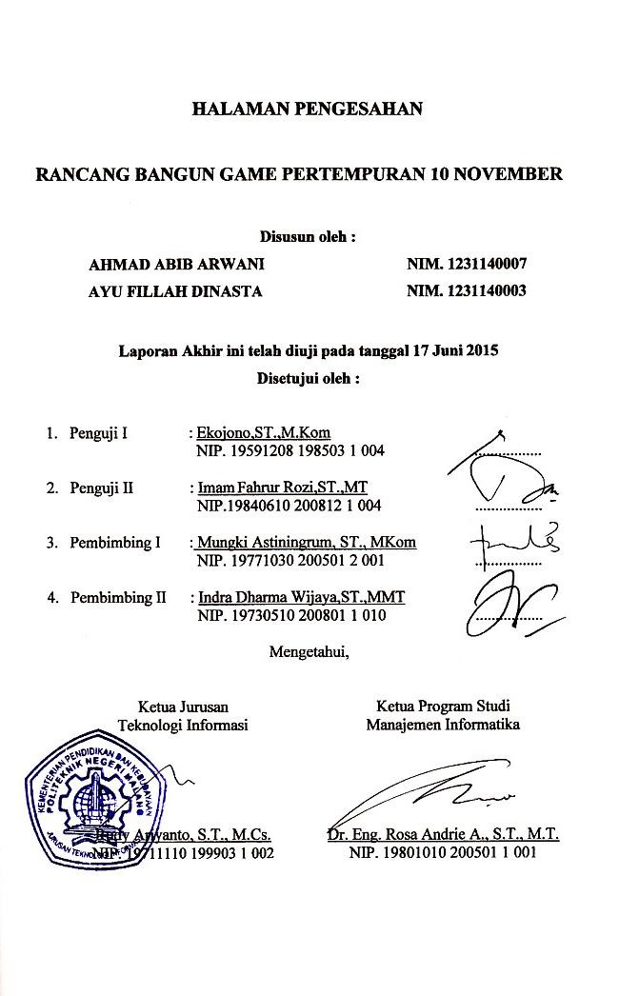

# PERNYATAAN

Dengan ini saya menyatakan bahwa Laporan Akhir ini tidak terdapat karya yang pernah diajukan untuk memperoleh gelar Ahli Madya di suatu Perguruan Tinggi, dan sepanjang pengetahuan saya juga tidak terdapat karya atau pendapat yang pernah ditulis atau diterbitkan oleh orang lain, kecuali yang secara tertulis diacu dalam naskah ini dan disebutkan dalam daftar pustaka.

Malang, 7 Agustus 2015

Ahmad Abib Arwani

**PERNYATAAN**

Dengan ini saya menyatakan bahwa Laporan Akhir ini tidak terdapat karya yang pernah diajukan untuk memperoleh gelar Ahli Madya di suatu Perguruan Tinggi, dan sepanjang pengetahuan saya juga tidak terdapat karya atau pendapat yang pernah ditulis atau diterbitkan oleh orang lain, kecuali yang secara tertulis diacu dalam naskah ini dan disebutkan dalam daftar pustaka.

Malang, 7 Agustus 2015

Ayu Fillah Dinasta

# ABSTRAK

**Arwani, Ahmad Abib, Dinasta, Ayu Fillah.** “Rancang Bangun Game Pertempuran 10 November”. **Pembimbing: (1) Mungki Astiningrum, S.T., M.Kom., (2) Indra Dharma Wijaya, S.T.,M.MT.**

**Laporan Akhir, Program Studi Manajemen Informatika, Jurusan Teknologi Informasi, Politeknik Negeri Malang, 2015.**

*Game* merupakan salah satu media hiburan yang berkembang pesat seiring dengan perkembangan teknologi sekarang. *Game* sudah menjadi kebutuhan dalam kehidupan sehari hari. Saat ini game semakin meluas manfaatnya tidak hanya untuk bermain tetapi juga sebagai media pembelajaran. Di saat yang sama ketertarikan pemuda Indonesia akan sejarah Indonesia masih minim, karena kebanyakan pemuda cepat bosan saat membaca buku sejarah dan kurang meminati film dokumenter sejarah. Dan media pembelajaran berupa *game* yang membahas sejarah perjuangan Indonesia juga masih jarang untuk ditemui. Oleh karena itu, perlu adanya Rancang Bangun Game Pertempuran 10 November. *Game* beraliran *Shooter Platformer* ini diimplementasikan menggunakan *Unity* *Game Engine*, dengan bahasa pemrograman *C Sharp.* Pengujian yang telah dilakukan menunjukkan bahwa pengguna Game Pertempuran 10 November mendapat tingkat kepuasan pengguna sebesar 78 %. Game ini dinilai cukup baik dalam interfacenya, Gameplaynya menantang, serta dapat memberikan pengetahuan tentang sejarah pertempuran 10 November di Surabaya.

**Kata Kunci :** *Game*, Sejarah Indonesia, media pembelajaran

# *ABSTRACT*

***Arwani, Ahmad Abib, Dinasta, Ayu Fillah.*** *“10 November Battle of Surabaya Game Development”.* ***Counseling Lecturer: (1) Mungki Astiningrum, S.T., M.Kom., (2) Indra Dharma Wijaya, S.T.,M.MT.***

***Final Report, Informatics Management Study Programme, Department of******Information Technology, State Polytechnic of Malang, 2015.***

*Game is one of the fastest growing industry in the world supported by the the advancement of the technology. Game have become everday needs for many people. Now, not only used as entertainment, but games could be used as a learning media. At the same time, young people in Indonesia have low interest in learning the Indonesian history because reading books and watching documentary programs about the history of Indonesia are a boring activuty for most of them. And educational games that using Indonesian history as its story are still rare. Therefore, the development of a game called the Battle of 10 November is needed. This Shooter Platformer game will be developed using Unity Game Engine, with C Sharp as its programming language. The user test for Battle of 10 November returns a good results with 78% satisfactory from the tester users. The game interface is good, the gameplay is chalenging and the story could give a good lecture about the historical Battle of Surabaya at 10 November 1945.*

***Keywords*** *: Game, Indonesian History, learning media*

# KATA PENGANTAR

Puji Syukur kami panjatkan kehadirat Allah SWT atas segala rahmat dan hidayah Nya penulis dapat menyelesaikan laporan akhir dengan judul “ RANCANG BANGUN GAME PERTEMPURAN 10 NOVEMBER “.

Laporan akhir ini penulis susun sebagai persyaratan untuk menyelesaikan studi program Diploma III Program Studi Manajemen Informatika, Jurusan Teknologi Informasi, Politeknik Negeri Malang.

Kami menyadari tanpa adanya dukungan dan kerja sama dari berbagai pihak, kegiatan laporan akhir ini tidak akan dapat berjalan baik. Untuk itu, kami ingin menyampaikan rasa terima kasih kepada:

1. Allah SWT, yang telah membantu kami secara spiritual sehingga memudahkan kami dalam menyelesaikan Laporan Akhir
2. Orang tua dan keluarga tercinta yang kami hormati, yang telah banyak memberikan dukungan secara materiil dan spiritual dalam proses penyusunan Laporan Akhir
3. Bapak Ir. Tundung Subali Patma, MT selaku Direktur Politeknik Negeri Malang.
4. Bapak Rudy Ariyanto, ST., M.Cs., selaku ketua jurusan Teknologi Informasi
5. Bapak Dr. Eng. Rosa Andrie Asmara, ST., MT., selaku ketua program studi Manajemen Informatika
6. Mungki Astiningrum, ST., MKom., selaku dosen Pembimbing I
7. Indra Dharma Wijaya, S.T.,M.T., selaku dosen Pembimbing II
8. Dwi Puspitasari, S.Kom., M.Kom., selaku Ketua Panitia Laporan Akhir Program Studi Manajemen Informatika Politeknik Negeri Malang.
9. Para dosen dan sahabat program studi Manajemen Informatika tahun angkatan 2012 yang saling memberikan semangat serta dukungan.
10. Semua pihak yang tidak dapat disebutkan satu persatu, yang telah memberikan bantuan dalam penulisan Laporan Akhir.

Akhir kata kami sampaikan Penulis menyadari bahwa dalam penyusunan laporan akhir ini, masih banyak terdapat kekurangan dan kelemahan yang dimiliki penulis baik itu sistematika penulisan maupun penggunaan bahasa. Untuk itu penulis mengharapkan saran dan kritik dari berbagai pihak yang bersifat membangun demi penyempurnaan laporan ini. Semoga laporan ini berguna bagi pembaca secara umum dan penulis secara khusus. Akhir kata, penulis ucapkan banyak terima kasih.

Malang, 7 Agustus 2015

Penulis

# DAFTAR ISI

SAMPUL DEPAN ................................................................................................... i

HALAMAN JUDUL ............................................................................................... ii

HALAMAN PENGESAHAN ................................................................................ iii

HALAMAN PERNYATAAN iv

ABSTRAK vi

*ABSTRACT* vii

KATA PENGANTAR viii

DAFTAR ISI x

DAFTAR GAMBAR xii

DAFTAR TABEL xiv

DAFTAR LAMPIRAN xv

BAB I PENDAHULUAN 1

1.1 Latar Belakang 1

1.2 Rumusan Masalah 2

1.3 Tujuan Laporan Akhir 2

1.4 Batasan Masalah 2

1.5 Sistematika Penulisan 2

BAB II LANDASAN TEORI 4

2.1 Game 4

2.2 Multimedia 7

2.3 Animasi Sprite 8

2.4 Media Pembelajaran 9

2.5 Pertempuran 10 November 9

2.5.1 Pertempuran Surabaya Sepuluh November 1945 9

2.5.2 Insiden di Hotel Yamato 10

2.5.3 Kematian Brigadir Jendral Mallaby 10

2.5.4 10 November 1945 11

BAB III ANALISA DAN PERANCANGAN 12

3.1 Analisis 12

3.1.1 Gambaran Umum Sistem 12

3.1.2 Analisis Kebutuhan 12

3.2 Perancangan Aplikasi 12

3.2.1 Storyboard 12

3.2.2 Perancangan Skenario 15

3.2.3 Perancangan Karakter 15

3.2.4 Perancangan Gameplay 15

3.2.5 Perancangan Algoritma NPC 16

3.2.6 Perancangan Algoritma Level 17

BAB IV IMPLEMENTASI 19

4.1 Implementasi Aplikasi pada Paint Tool Sai 19

4.2 Implementasi pada Unity 30

4.2.1 Menu Utama 30

4.2.2 Pembuka dan Penutup Level 32

4.2.3 Level satu sampai level tiga 32

BAB V PENGUJIAN DAN PEMBAHASAN 53

5.1 Uji Coba 53

5.2 Pembahasan 56

5.2.1 Perbandingan Rata –Rata 56

5.2.2 Rata – Rata Total 57

5.2.3 Tingkat Kepuasan Pengguna 58

BAB VI KESIMPULAN 60

6.1 Kesimpulan 60

6.2 Saran 61

DAFTAR PUSTAKA 62

LAMPIRAN-LAMPIRAN ..................................................................................... 63

# DAFTAR GAMBAR

Gambar 2.1 *Game platformer* Super Mario Bros ................................................. 5

Gambar 2.2 *Game platformer Super Meat Boy)* .................................................. 5

Gambar 2.3 *Space Invaders*.................................................................................. 6

Gambar 2.4 *Contra* ............................................................................................... 7

Gambar 2.5 Contoh *sprite* karakter ...................................................................... 8

Gambar 2.6 Contoh pembuatan animasi *sprite*……………………………. ....... 9

Gambar 3.1 Basis Perancangan Karakter ........................................................... 15

Gambar 3.2 *Flowchart* Algoritma *NPC* ……………………………. ............... 16

Gambar 3.3 *Flowchart Gameplay*…………………………………………... ... 18

Gambar 3.4 Perancangan *Menu Game …………………………………………* ..... 18

Gambar 4.1 Paint Tool Sai ................................................................................. 20

Gambar 4.2 *Sprite Player* ................................................................................... 21

Gambar 4.3 *Sprite Ally 1* .................................................................................... 21

Gambar 4.4 *Sprite Ally 2* .................................................................................... 22

Gambar 4.5 *Sprite Ally 3* .................................................................................... 22

Gambar 4.6 *Sprite Enemy 1* ................................................................................ 23

Gambar 4.7 *Sprite Enemy 2* ................................................................................ 23

Gambar 4.8 *Sprite Enemy 3* ................................................................................ 24

Gambar 4.9 *Sprite Enemy 4* ................................................................................ 24

Gambar 4.10 *Sprite Tiles* ...................................................................................... 25

Gambar 4.11 *Sprite Buick* .................................................................................... 25

Gambar 4.12 *Sprite* Building-bkg ........................................................................ 26

Gambar 4.13 *Sprite Enviroment* ........................................................................... 26

Gambar 4.14 *Sprite Explosion*.............................................................................. 27

Gambar 4.15 *Sprite* FlagPost................................................................................ 27

Gambar 4.16 *Sprite* RedBrigde ............................................................................ 28

Gambar 4.17 *Sprite Tower* ................................................................................... 28

Gambar 4.18 *Sprite* HealthBar ............................................................................. 29

Gambar 4.19 *Sprite* WeapSelect .......................................................................... 29

Gambar 4.20 Unity 5.0.0f4 ................................................................................... 30

Gambar 4.21 Pengaturan *button* di Menu utama .................................................. 30

Gambar 4.22 *Scene* Menu Utama ......................................................................... 31

Gambar 4.23 Pengaturan *button* pada *scene* pembuka dan penutup *level* ............ 31

Gambar 4.24 *scene* pembuka *level* ....................................................................... 32

Gambar 4.25 Pengaturan *Main Camera Level* 1-3 ............................................... 32

Gambar 4.26 *Camera Preview Level* 1 ................................................................ 33

Gambar 4.27 Hirarki *player* ................................................................................. 33

Gambar 4.28 Pengaturan *Player* .......................................................................... 34

Gambar 4.29 Pengaturan *Body* ............................................................................. 35

Gambar 4.30 Pengaturan *Arm* .............................................................................. 35

Gambar 4.31 Pengaturan *Pistol* ............................................................................ 36

Gambar 4.32 Pengaturan *Arm2* ............................................................................ 37

Gambar 4.33 Pengaturan *Head* ............................................................................ 37

Gambar 4.34 *Animator Controller player* ............................................................ 38 Gambar 4.35 *Animation walk* dari *player* ............................................................ 38

Gambar 4.36 Hirarki *Enemy* ................................................................................. 39

Gambar 4.37 Tampilan nyawa di karakter *enemy* ................................................ 39

Gambar 4.38 Pengaturan *Pistol* dari *enemy* ......................................................... 40

Gambar 4.39 Pengaturan *Pistol* ............................................................................ 41

Gambar 4.40 Animator Controller *enemy* ............................................................ 42

Gambar 4.41 *Animation enemy* ............................................................................ 42

Gambar 4.42 Hirarki *ally*...................................................................................... 43

Gambar 4.43 Pengaturan *ally* ............................................................................... 43

Gambar 4.44 Pengaturan *Pistol* dari *ally* ............................................................. 44

Gambar 4.45 *Animator* dari *ally* ........................................................................... 44

Gambar 4.46 Pengaturan *GUI Player* .................................................................. 45

Gambar 4.47 Pengaturan GUI nyawa *player* ....................................................... 46

Gambar 4.48 *HealthBar player* penuh ................................................................. 46

Gambar 4.49 *HealthBar player* kurang dari 60 .................................................... 46

Gambar 4.50 *HealthBar player* kurang dari 30 .................................................... 46

Gambar 4.51 Pengaturan *button* *Replay* ............................................................... 48

Gambar 4.52 Tampilan *PauseMenu* ..................................................................... 48

Gambar 4.53 Pengaturan *button* kembali ke menu utama di *DeadGUI* ............... 49

Gambar 4.54 Tampilan *DeadGUI* ........................................................................ 49

Gambar 5.1 Grafik Jumlah Pengguna Berdasarkan Jenis Kelamin .................... 54

Gambar 5.2 Grafik Perbandingan Rata – Rata ................................................... 57

Gambar 5.3 Grafik Rata – Rata Total................................................................. 57

Gambar 5.4 Grafik Kepuasaan Berdasarkan Pengguna ..................................... 58

Gambar 5.5 Grafik Tingkat Kepuasan Total ...................................................... 59

# DAFTAR TABEL

Tabel 3.1 Storyboard Game ................................................................................ 13

Tabel 5.1 Kuesioner Uji Pengguna ...................................................................... 54

Tabel 5.2 Hasil Pengujian Pada Mahasiswa ....................................................... 55

Tabel 5.3 Hasil Pengujian Pada Siswa SMA ....................................................... 56

Tabel 5.4 Hasil Pengujian Pada Siswa SMP ........................................................ 56

# DAFTAR LAMPIRAN

Lampiran 1 Surat kesediaan pembimbing

Lampiran 2 Lembar Bimbingan

Lampiran 3 Poster Laporan Akhir

Lampiran 4 Hasil Kuesioner

Lampiran 5 Dokumentasi Uji Coba

Lampiran 6 Lembar Revisi

Lampiran 7 lembar Persembahan

Lampiran 8 Profil Penulis

# BAB I. PENDAHULUAN

## 1.1 Latar Belakang

*Game* merupakan salah satu media hiburan yang berkembang pesat seiring dengan perkembangan teknologi sekarang. *Game* sudah menjadi kebutuhan dalam kehidupan sehari – hari. Saat ini *game* semakin meluas manfaatnya tidak hanya untuk bermain tetapi juga sebagai media pembelajaran. Hal ini dikarenakan game memiliki kemampuan untuk menarik pemain dalam waktu yang lama untuk menyelesaikan kompleksitas game itu dan menyelesaikan misi-misinya.

Pendidikan sejarah sudah diajarkan mulai anak sekolah dasar di Indonesia, selain itu, media lain seperti film dan buku juga dapat menjadi sumber pembelajaran sejarah. Namun ketertarikan pemuda akan sejarah Indonesia masih minim, karena kebanyakan pemuda cepat bosan saat membaca buku sejarah dan kurang meminati film dokumenter sejarah. Maka, media pembelajaran lain seperti *game* dapat menjadi alternatif, sehingga pemuda Indonesia mendapatkan pendidikan sejarah dengan cara yang menyenangkan. Sayangnya media pembelajaran berupa *game* yang membahas sejarah perjuangan indonesia masih jarang.

Media pembelajaran haruslah menyenangkan sehingga materi yang disampaikan dapat mudah dipahami dan dimengerti. *Game* Pertempuran 10 November ini akan mengangkat cerita sejarah pertempuran 10 November 1945 di Surabaya sebagai sarana pembelajaran yang akan memberikan gambaran tentang perjuangan rakyat Surabaya dalam mempertahankan tanah air dari pendudukan sekutu.

## 1.2 Rumusan Masalah

Berdasarkan latar belakang di atas, maka rumusan masalah adalah sebagai berikut:

1. Bagaimana cara merancang game yang dapat mengemas pembelajaran mengenai sejarah Pertempuran 10 November dengan cara yang efektif dan menarik, khususnya remaja usia 15-20 tahun.

1

2

1. Bagaimana cara membuat dan mengaplikasikan game yang dapat mengemas pembelajaran mengenai sejarah Pertempuran 10 November dengan cara yang efektif dan menarik, khususnya remaja usia 15-20 tahun.

## 1.3 Tujuan Laporan Akhir

Berdasarkan perumusan masalah yang telah di uraikan , maka tujuan dari laporan akhir ini adalah untuk mengembangkan *game* sebagai media pembelajaran tentang sejarah perjuangan rakyat Indonesia, khususnya rakyat Surabaya dalam mempertahankan kemerdekaan, dan mengembangkan game yang didalamnya terdapat materi sejarah yang menarik untuk di simak agar nantinya pengguna tidak jenuh ketika memainkan game.

## 1.4 Batasan Masalah

Batasan masalah yang diangkat dalam *game* ini dapat dipaparkan sebagai berikut:

1. *Game* ini ditujukan untuk usia 15 sampai 20 tahun.
2. Alur cerita dalam game ini tentang sejarah perjuangan rakyat Surabaya pada konflik 10 November 1945.
3. *Game* ini merupakan game untuk satu pemain (*single-player*)
4. *Game*  ini dikembangkan untuk komputer berbasis *Windows*.
5. Grafis game ini menggunakan 2D.

## 1.5 Sistematika Penulisan

Uraian dalam laporan akhir ini disusun dengan sistematika penulisan sebagai berikut :

|  |  |
| --- | --- |
| Bab I | PENDAHULUAN berisikan latar belakang, masalah, tujuan penulisan, pembatasan masalah dan sistematika penulisan. |
| Bab II | LANDASAN TEORI yang berisikan semua penjelasan yang menyangkut teori dengan ruang lingkup yang relevan. |
| Bab III | ANALISA DAN PERANCANGAN yang berisi penguraian dari |

sistem yang utuh ke dalam bagian-bagian komponen dengan maksud untuk mengidentifikasi dan mengevaluasi permasalahanpermasalahan, yang terjadi dan kebutuhan yang diharapkan sehingga dapat diusulkan perbaikan serta berisikan uraian-uraian mengenai rancangan sistem yang akan dibangun.

|  |  |
| --- | --- |
| Bab IV | IMPLEMENTASI Berisikan uraian mengenai proses implementasi dari sistem yang telah dirancang sebelumnya. |
| Bab V | PENGUJIAN DAN PEMBAHASAN berisikan uraian tentang jalannya uji coba bertahap sistem yang dikembangkan. Uji coba fungsional performa sistem dilakukan untuk memastikan bahwa tujuan Laporan Akhir telah tercapai. |
| Bab VI | KESIMPULAN berisikan kesimpulan dan saran. |

# BAB II. LANDASAN TEORI

Bab ini berisi tentang teori yang digunakan penulis dalam menyelesaikan aplikasi Game “*Rancang Bangun Game Pertempuran 10 November”*sebagai sarana pembelajaran tentang sejarah pertempuran 10 November.

## 2.1 *Game*

*Game* merupakan salah satu media hiburan yang berkembang pesat seiring dengan perkembangan teknologi sekarang. *Game* sudah menjadi kebutuhan dalam kehidupan sehari – hari. Saat ini *game* semakin meluas manfaatnya tidak hanya untuk bermain tetapi juga sebagai media pembelajaran. Hal ini dikarenakan game memiliki kemampuan untuk menarik pemain dalam waktu yang lama untuk menyelesaikan kompleksitas game itu dan menyelesaikan misi-misinya.

*Game* merupakan suatu bentuk hiburan yang sering kali dijadikan sebagai penyegar pikiran dari rasa bosan yang disebabkan oleh aktivitas dan kegiatan sehari hari. Tidak hanya anak kecil saja yang membutuhkan hiburan, orang dewas juga cukup banyak yang tergolong sebagai maniak game ( fauzi adi rafrastara,2009:5).

2.1.1 Jenis Jenis Game

2.1.1.1 *Platformer*

*Platformer* atau disebut juga *platform game* adalah *video game* dimana pemain mengendalikan karakter dimana karakter tersebut harus melompat di lantai lantai (*platform*) yang melayang, dan juga rintangan rintangan untuk menyelesaikan permainan*.* Tantangan tersebut juga disebut sebagai j*umping puzzles* atau *freerunning.* Pemain mengendalikan karakter agar tidak terjatuh dari lantai atau gagal melompat ke lantai lain*.* Contoh dari *game* platformer adalah *Super Mario Bros,* dan *Super Meat Boy*.

4

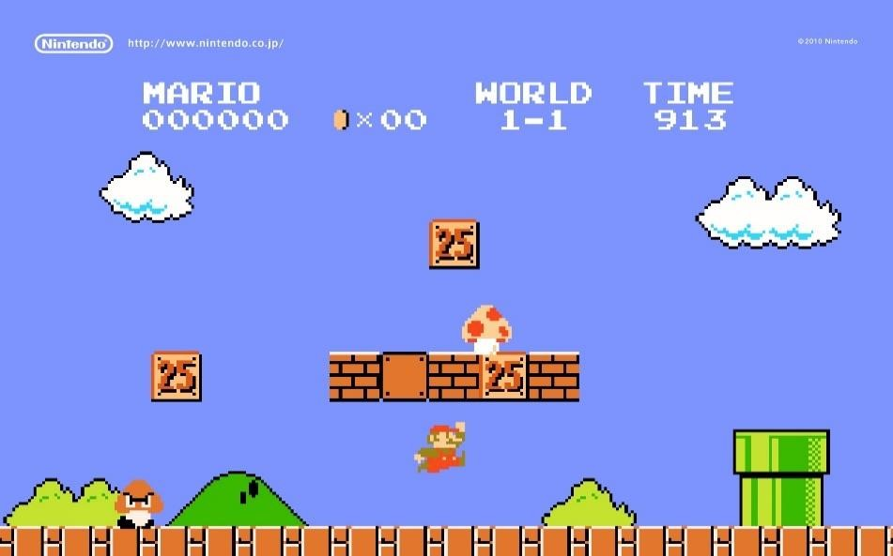

Gambar 2.1 *Game platformer Super Mario Bros* (Sumber :www.mobango.com)

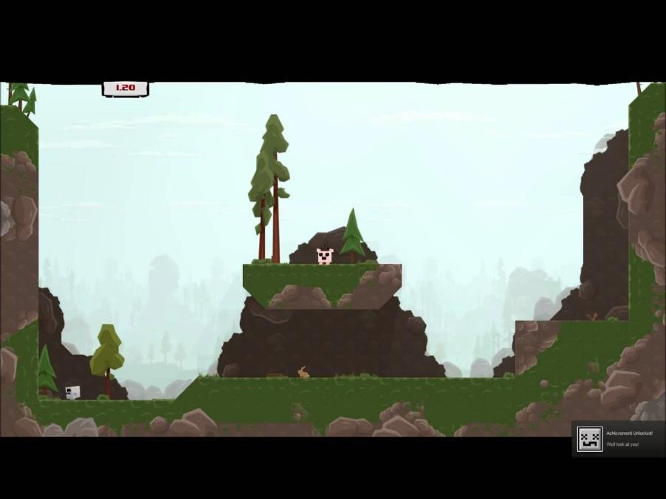

Gambar 2.2 *Game platformer Super Meat Boy* (Sumber:supermeatboy.com)

2.1.1.2 *Shoot ‘em Ups*

*Shoot 'em up* disebut juga dengan *shmup* atau *STG* adalah aliran *game* tembak menembak. Dalam aliran ini, karakter pemain menyerang musuh secara sendirian, biasanya menggunakan pesawat terbang atau pesawat antariksa, menembak musuh dalam jumlah banyak dan menghidari tembakan musuh di waktu yang sama. *Shoot 'em ups* membutuhkan reaksi yang cepat dari pemain, dan menuntut pemain mengingat pola desain dan serangan musuh di setiap *level*. *Game* pelopor dari aliran ini adalah *Space Invaders.*

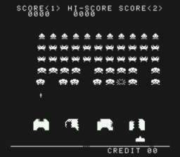

Gambar 2.3 *Space Invaders* (Sumber:www.space – invander.com)

2.1.1.3 *Shooter Platformer*

*Shooter Platformer* adalah suatu aliran *video game* yang menggabungkan unsur tembak menembak *(shoot ‘em ups)* dan *platformer*. Permainan berjenis *shooter platformer* dapat menggunakan sudut pandang samping (*side-scrolling),* atas *(top-down),* atauisometrik. Karakteristik aliran *shooter platformer* yang membedakannya dengan *platformer* biasa adalah lebih menonjolnya unsur tembak menembak daripada unsur dari *platformer* seperti lompatan yang presisi. Aliran ini juga sering disebut dengan *Run and Gun* atau *Platform-Shooters.*

Permainan yang termasuk dalam aliran ini adalah *Contra, Gunstar Heroes* dan *Metal Slug*.

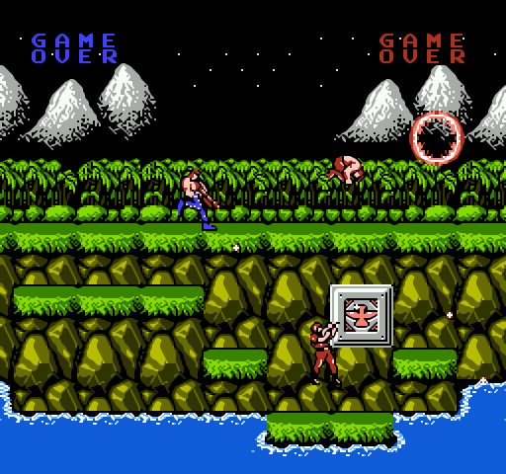

Gambar 2.4 *Contra* (Sumber :www.puffgames.com)

## 2.2 Multimedia

Multimedia merupakan kombinasi teks, seni, suara, gambar, animasi, dan video yang disampaikan dengan komputer atau dimanipulasi secara digital dan dapat disampaikan dan atau di kontrol secara interaktif. Ada tiga jenis multimedia, yaitu (Binanto,2010:2) :

1. Multimedia Interaktif, Penguna dapat mengontrol apa dan kapan elemen- elemen multimedia akan dikirimkan atau ditampilkan.
2. Multimedia Hiperaktif, Multimedia jenis ini mempunyai suatu struktur dari elemen elemen terkait dengan pengguna yang dapat mengarahkannya. Dapat dikatakan bahwa multimedia jenis ini mempunyai banyak tautan (*link*) yang menghubungkan elemen elemen multimedia yang ada.
3. Mulitimedia Linier, Pengguna hanya bisa menonton dan menikmati produk multimedia yang ditampilkan dari awal hingga akhir.

## 2.3 Animasi *Sprite*

Animasi sprite serupa dengan teknik animasi tradisional, yaitu obyek yang diletakkan dan dianimasikan pada bagian puncak grafik dengan latar belakang diam. Sprite adalah setiap bagian dari animasi Anda yang bergerak secara mandiri, misalnya burung terbang, planert berotasi, bola memantul-mantul atau logo berputar. Sprite beranimasi dan bergerak sebagai obyek yang mandiri.

Dalam animasi sprite, sebuah gambar tunggal atau berurutan dapat ditempelkan dalam sprite. Sprite dapat dianimasikan dalam satu tempat, seperti halnya planet berputar atau burung bergerak sepanjang garis lurus. Animasi sprite berbeda dengan animasi frame, dalam urutan masing-masing frame, Anda hanya dapat memperbaiki dari layar yang mengandung sprite. Anda tidak dapat memperbaiki bagian dalam yang ditampilkan layar untuk masing-masing frame, seperti yang dapat Anda kerjakan pada animasi frame (Mohammad Suyanto, 2007:1).

Contoh dari *sprite* yang digunakan dalam animasi *sprite* adalah sebagai berikut:

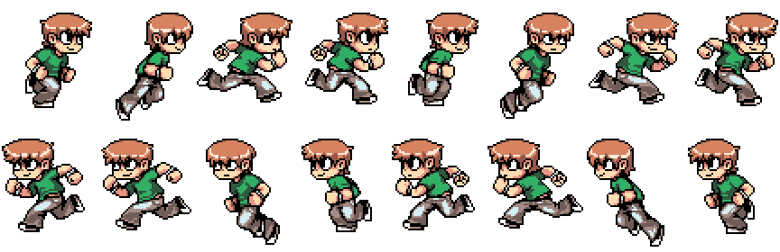

Gambar 2.5 Contoh *sprite* karakter (Sumber : Mohammad Suyanto, 2007:1).

Dari *sprite* di atas, dapat dibuat animasi karakter untuk membuat kesan bahwa karakter tersebut bergerak, dengan cara membagi setiap fase dari *sprite* tersebut, dan mengganti fase dari karakter pada waktu yang ditentukan.

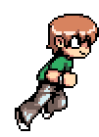

Gambar 2.6 Contoh pembuatan animasi *sprite* (Sumber: Mohammad Suyanto, 2007:1).

## 2.4 Media Pembelajaran

Media pembelajaran adalah segala sesuatu yang dapat menyalurkan pesan,dapat merangsang fikiran, perasaan, dan kemauan peserta didik sehingga dapat mendorong terciptannya proses belajar pada diri peserta didik.

Ada beberapa jenis media pembelajaran, diantarannya:

* Media Visual : grafik, diagram, *chart*, bagan, poster, kartun, komik.
* Media Audial : radio, tape recorder, laboratorium bahasa dan sejenisnya.
* Project stiil media : slide, over head projektor (OHP), focus dan sejenisnnya.
* Project motion media: film, televisi, video dan komputer.

Pada hakikatnya bukan media pembelajaraan itu sendiri yang menentukkan hasil belajar., ternyata keberhasilan menggunakan media pembelajaran untuk meningkatkan hasil belajar tergantung pada isi, cara menjelaskan pesan, karakteristik penerimaan pesan. Dengan demikian dalam memilih dan menggunakan media perlu diperhatikan ketiga faktor tersebut. Apabila ketiga faktor tersebut mampu disampaikan dalam media pembelajaran tentunya akan memberikan hasil yang sama ( Haryanto:2012).

## 2.5 Pertempuran Sepuluh November

### 2.5.1 Pertempuran Surabaya sepuluh November 1945

Pertempuran Surabaya merupakan peristiwa sejarah perang antara pihak tentara Indonesia dan pasukan Belanda. Peristiwa besar ini terjadi pada tanggal 10 November 1945 di Kota Surabaya, Jawa Timur. Pertempuran ini adalah perang pertama pasukan Indonesia dengan pasukan asing setelah Proklamasi Kemerdekaan Indonesia dan satu pertempuran terbesar dan terberat dalam sejarah Revolusi Nasional Indonesia.

### 2.5.2 Insiden di Hotel Yamato

Sekelompok orang Belanda di bawah pimpinan Mr. W.V.Ch. Ploegman pada sore hari tanggal 18 September 1945, tepatnya pukul sembilan malam, mengibarkan bendera Belanda (Merah-Putih-Biru), tanpa persetujuan Pemerintah RI Daerah Surabaya, di tiang pada tingkat teratas Hotel Yamato, sisi sebelah utara. Keesokan harinya para pemuda Surabaya melihatnya dan menjadi marah karena mereka menganggap Belanda telah menghina kedaulatan Indonesia.

Tak lama setelah mengumpulnya massa di Hotel Yamato, Residen Soedirman datang untuk berunding dengan Ploegman, namun perundingan gagal dan terjadilah keributan. Sebagian pemuda berebut naik ke atas hotel untuk menurunkan bendera Belanda. Hariyono yang semula bersama Soedirman kembali ke dalam hotel dan terlibat dalam pemanjatan tiang bendera dan bersama Koesno Wibowo berhasil menurunkan bendera Belanda, merobek bagian birunya, dan mengereknya ke puncak tiang bendera kembali sebagai bendera Merah Putih.

### 2.5.3 Kematian Brigadir Jendral Mallaby

Kesalahpahaman menyebabkan terjadinya tembak menembak yang berakhir dengan tewasnya Brigadir Jenderal Mallaby oleh tembakan pistol seorang pemuda Indonesia yang sampai sekarang tak diketahui identitasnya, dan terbakarnya mobil tersebut terkena ledakan granat yang menyebabkan jenazah Mallaby sulit dikenali. Kematian Mallaby ini menyebabkan pihak Inggris marah kepada pihak Indonesia dan berakibat pada keputusan pengganti Mallaby, Mayor Jenderal Eric Carden Robert Mansergh untuk mengeluarkan ultimatum 10 November 1945 untuk meminta pihak Indonesia menyerahkan persenjataan dan menghentikan perlawanan pada tentara AFNEI dan administrasi NICA.

### 2.5.4 10 November 1945

Setelah terbunuhnya Brigadir Jenderal Mallaby, penggantinya, Mayor Jenderal Robert Mansergh mengeluarkan ultimatum yang menyebutkan bahwa semua pimpinan dan orang Indonesia yang bersenjata harus melapor dan meletakkan senjatanya di tempat yang ditentukan dan menyerahkan diri dengan mengangkat tangan di atas. Batas ultimatum adalah jam enam pagi tanggal 10 November 1945.

Di luar dugaan pihak Inggris yang menduga bahwa perlawanan di Surabaya bisa ditaklukkan dalam tempo tiga hari, para tokoh masyarakat seperti pelopor muda Bung Tomo yang berpengaruh besar di masyarakat terus menggerakkan semangat perlawanan pemuda-pemuda Surabaya sehingga perlawanan terus berlanjut di tengah serangan skala besar Inggris. Perlawanan rakyat yang pada awalnya dilakukan secara spontan dan tidak terkoordinasi, makin hari makin teratur. Pertempuran skala besar ini mencapai waktu sampai tiga minggu, sebelum seluruh kota Surabaya akhirnya jatuh di tangan pihak Inggris.

# BAB III. ANALISIS DAN PERANCANGAN

## 3.1 Analisis

Bab ini berisi analisis rancang bangun Game “Pertempuran 10 November

“sebagai sarana pembelajaran tentang sejarah Pertempuran 10 November.

### 3.1.1 Gambaran Umum Sistem

Sistem *video game Shooter Platformer* Pertempuran 10 November ini merupakan *game* 2D yang berbasis *sprite*, dimana obyek di dalam *game* dibentuk menggunakan gambar gambar 2 dimensi.

### 3.1.2 Analisis Kebutuhan

Kebutuhan perangkat lunak yang dibutuhkan untuk membangun *video game* Pertempuran 10 November adalah:

* Sistem Operasi Windows 7 hingga Windows 8
* Unity *Engine* 5
* Paint Tool Sai
* Adobe Photoshop CS6

Spesifikasi perangkat keras untuk membangun *game* dengan Unity5 adalah sebagai berikut:

* *Video Card* dengan DirectX9
* CPU yang mendukung set instruksi SSE2

## 3.2 Perancangan Aplikasi

### 3.2.1 Storyboard

Dibawah ini adalah Storyboard pada Game “ Pertempuran 10 November “ sebagai berikut :

12

Tabel 3.1 Storyboard Game

|  |  |  |
| --- | --- | --- |
| **No.** | **Gambar** | **Penjelasan** |
| 1. |  | Gambar disamping adalah desain menu utama, pemain dapat memilih Lanjutkan Game untuk melanjutkan dari permainan sebelumnya, Game Baru untuk memulai permainan baru, dan Keluar untuk keluar aplikasi |
| 2. | . | Gambar disamping adalah desain yang  menggambarkan kemarahan rakyat Surabaya saat pasukan Inggris menyebarkan pamflet agar pasukan Indonesia menyerahkan senjata mereka, sampai insiden di Hotel Yamato. |
| 3 |  | Pemain harus mengawal tokoh sejarah Hariyono dan  Koesno Wibowo untuk sampai ke atas gedung hotel  Yamato, menurunkan bendera Belanda, merobeknya menjadi merah putih, dan menaikkan kembali bendera tersebut ke atas tiang. Level 1 selesai saat bendera Indonesia sudah berada di atas tiang, namun Level 1 akan gagal jika salah satu tokoh gugur atau karakter pemain kehabisan darah. |

|  |  |  |
| --- | --- | --- |
| **No.** | **Gambar** | **Penjelasan** |
| 4. |  | Setelah level pertama usai, level ke dua diawali oleh *cutscene* saat terjadi kesalahpahaman yang berujung dengan meninggalnya Brigadir Jenderal AWS Mallaby di dekat jembatan merah. |
| 5. |  | Pemain harus mempertahankan diri dari serangan pasukan Inggris setelah terjadi kesalahpahaman antara tentara Indonesia dan Brigadir Jendral Mallaby yang menyebabkan meninggalnya Brigadir  Jendral tersebut.  Level akan selesai saat pemain melewati Jembatan Merah. |
| 6. |  | Setelah level kedua usai, level terakhir akan diawali dengan *cutscene* saat Bung Tomo berpidato untuk memberikan semangat kepada rakyat Surabaya saat tentara Inggris menyerbu  Surabaya |

### 3.2.2 Perancangan Skenario

*Game* ini mengangkat pertempuran 10 November di Surabaya sebagai latar belakang ceritanya, yang mencakup kejadian perobekan bendera Belanda di hotel Yamato, insiden kematian Jendral AWS Mallaby di dekat jembatan merah, dan serangan Inggris atas Surabaya pada 10 November 1945.

### 3.2.3 Perancangan Karakter

*Game* ini mempunyai 8 karakter, yaitu 1 karakter utama, 3 karakter *ally,* dan 4 karakter *enemy*, karena semua karakter mempunyai basis yang sama berupa kepala, tangan dan badan yang terpisah, maka dalam perancangan hanya diperlukan satu sketsa, yang dapat dikembangangkan untuk membuat banyak tipe karakter

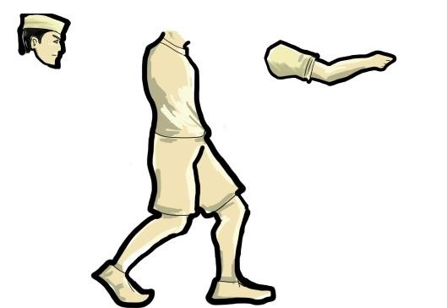

Gambar 3.1 Basis Perancangan Karakter

### 3.2.4 Perancangan *Gameplay*

3.2.4.1 *Gameplay Level* 1

Pemainharus naik ke lantai atas hotel Yamato untuk mengganti bendera Belanda menjadi merah putih. Di perjalanan, pemain akan mendapat halangan oleh musuh yang harus dibunuh oleh pemain agar dapat sampai ke lantai atas. Jika pemain berhasil sampai ke lantai atas dan mengganti bendera, pemain akan dapat masuk ke *level* selanjutnya.

3.2.4.2 *Gameplay Level* 2

Pemain harus bisa sampai di markas pejuang. Di perjalanan, pemain akan mendapat halangan oleh musuh yang harus dibunuh oleh pemain agar dapat sampai ke markas pejuang. Jika pemain berhasil sampai di markas, pemain akan dapat masuk ke *level* selanjutnya.

3.2.4.3 *Gameplay Level* 3

Pemain harus bisa sampai ke akhir level. Di perjalanan, pemain akan mendapat halangan oleh musuh yang harus dibunuh oleh pemain agar dapat sampai ke akhir *level*. Jika pemain berhasil sampai di akhir *level*, *game* tamat.

### 3.2.5 Perancangan Algoritma *NPC*

*NPC* atau *non-playable character* memiliki algoritma yang dapat menentukan tingkah laku dari *NPC* tersebut, tergantung dengan kondisi dalam *game*. Tingkah laku dari *NPC* adalah:

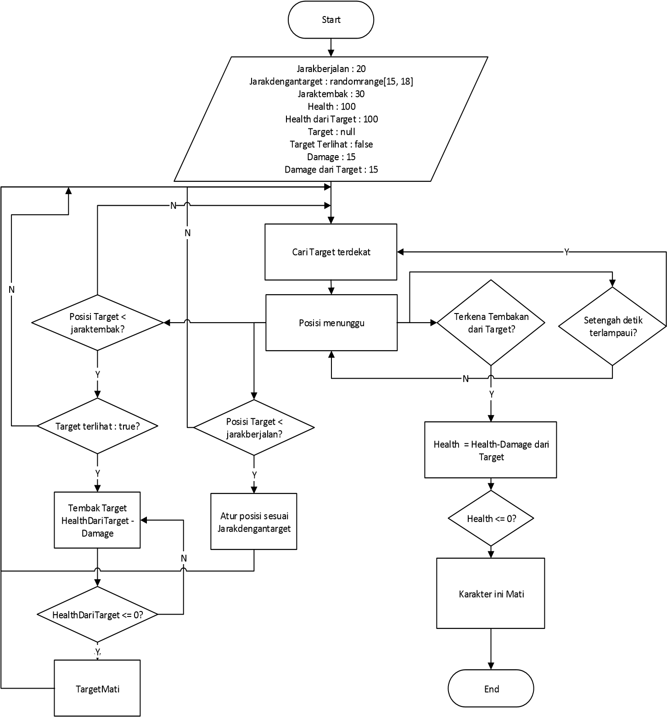

Gambar 3.2 *Flowchart* Algoritma *NPC* (Asset)

* *NPC* dapat menembak target jika target tersebut berada dalam jarak tembak dan *NPC* tersebut tidak terhalangi pandangannya ke target.
* *NPC* dapat bergerak menjaga jarak dengan target.
* *NPC* akan mencari target paling dekat untuk diserang, waktu *update* target baru adalah setengah detik.
* *NPC* dapat bergerak jika target berada dalam jarak bergerak *NPC.*
* *NPC* akan mati jika *health* nya kurang atau sama dengan nol.
* Algoritma di atas dapat diimplementasikan ke semua *NPC*, baik *enemy* maupun *ally* dengan mengganti valuenya.
* *NPC enemy* hanya bisa menyerang *Player* dan *NPC ally.*
* *NPC ally* hanya bisa menyerang *enemy*

### 3.2.6 Perancangan Algoritma Level

3.2.6.1 *Flowchart* *level*

Semua *level* mempunyai basis *flowchart* yang sama, dimana pemain harus mempertahankan nyawanya agar tetap lebih dari 1, pemain akan gagal jika karakter pemain mempunyai nyawa kurang dari atau sama dengan 0, yang dapat mengurangi nyawa pemain adalah dari serangan musuh yang tingkat kerusakannya berbeda tergantung dengan jenis musuhnya. Pemain dapat berlindung menggunakan obyek di dalam *game* untuk memulihkan nyawanya sebelum menyerang musuh kembali.

Pemain dapat menyelesaikan *level* apabila dapat menyelesaikan misi yang berbeda-beda di setiap *level*.



Start



Gerakkan Karakter



Bertemu

Musuh

?



Serang Musuh



Musuh Mati

?



Pemain Mati

?



End



Misi Selesai

?



Level Selesai



Level Gagal

Y

N

Y

N

Y

Y

N

Gambar 3.3 *Flowchart Gameplay* (Asset)

3.2.7 *Menu Game* Perancangan *Menu* *Game*



Menu Utama



Mainkan Game



Cara Main



Profil



Keluar



Konfirmasi Keluar



Tampilan Profil



Tampilan Cara Main

Gambar 3.4 Perancangan *Menu Game*

Keterangan :

Perancangan *Menu Game* Menu Utama terdiri dari Mainkan Game, Cara Main, Profil dan Keluar. Mainkan Game pemain akan memainkan game mulai dari level 1. Cara Main akan menampilakan peraturan dalam game ini seperti gerakan dasar,nyawa karakter, senjata, musuh. Profil akan menampilkan profil pembuat game. Keluar akan menampilkan Konfirmasi keluar.

# BAB IV. IMPLEMENTASI

## 4.1 Implementasi pada *Paint Tool Sai*

Implementasi *Video Game* Pertempuran 10 November ini menggunakan dua perangkat lunak utama, yaitu *Unity* *Game Engine* versi 5.0.0f4, dan *Paint Tool Sai* versi 1.1.0. Perangkat lunak seperti *Adobe Photoshop CS6* juga dipakai untuk membantu membuat *sprite* di dalam *game.*

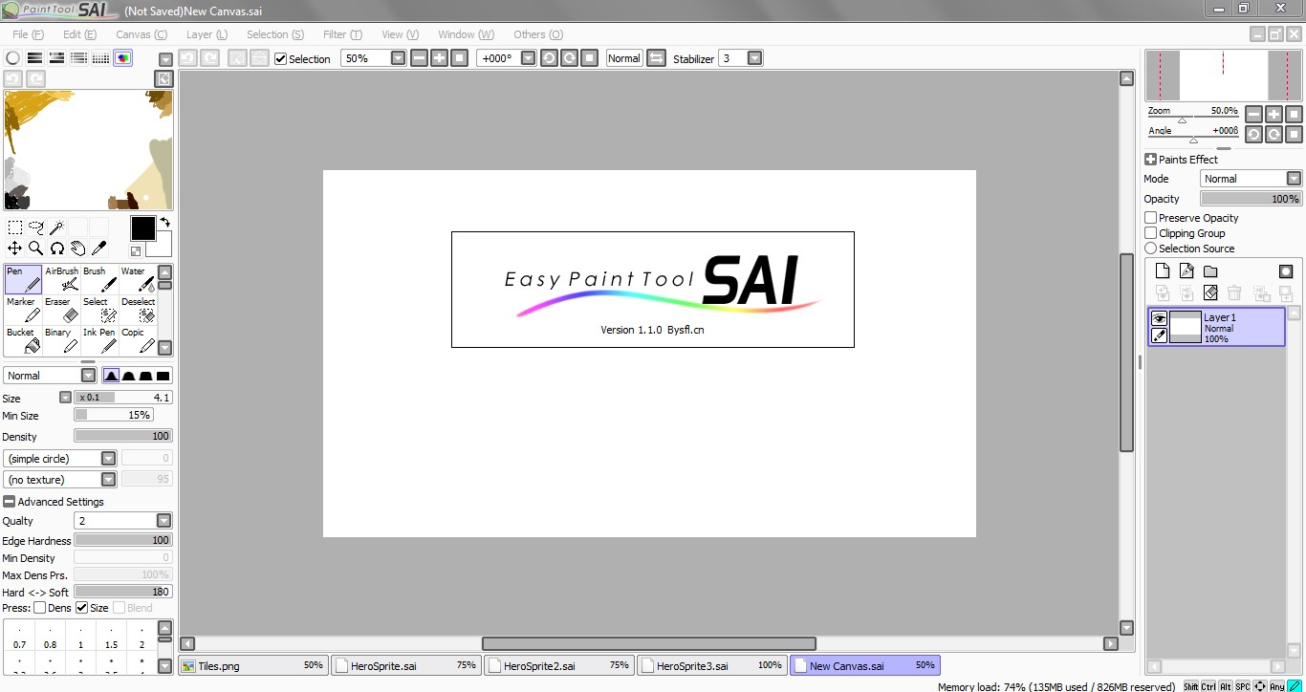

Gambar 4.1 Paint Tool Sai 1.1.0

4.1.1 Pembuatan *Sprite*

*Sprite* adalah tekstur dua dimensi yang digunakan untuk membuat obyek di dalam *game. Sprite* yang dibutuhkan di dalam *video game* Pertempuran 10 November adalah sebagai berikut.

20

4.1.1.1 *Player*

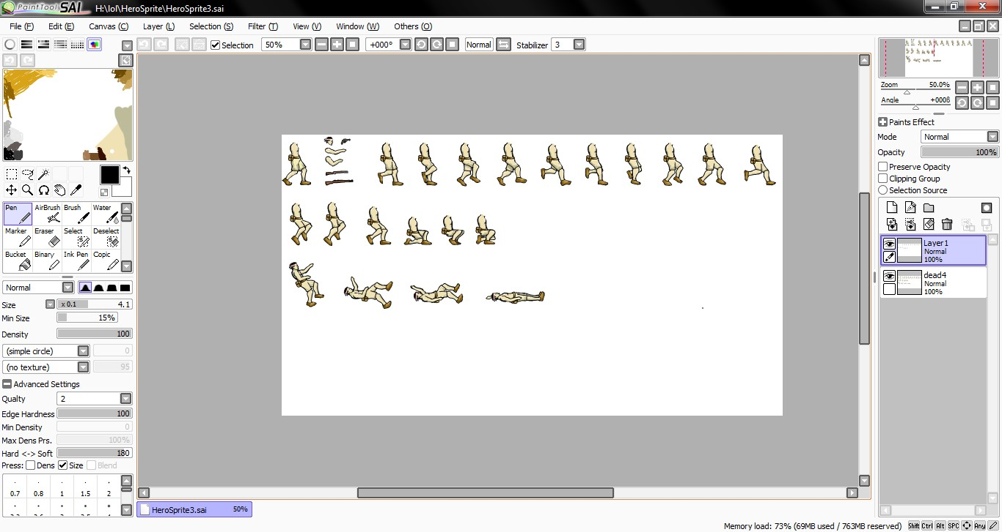

Gambar 4.2 *Sprite Player*( Asset )

Gambar diatas merupakan spritesheet untuk objek “Player” yang dibuat menggunakan SAI Paint Tool.

4.1.1.2 *Ally* 1

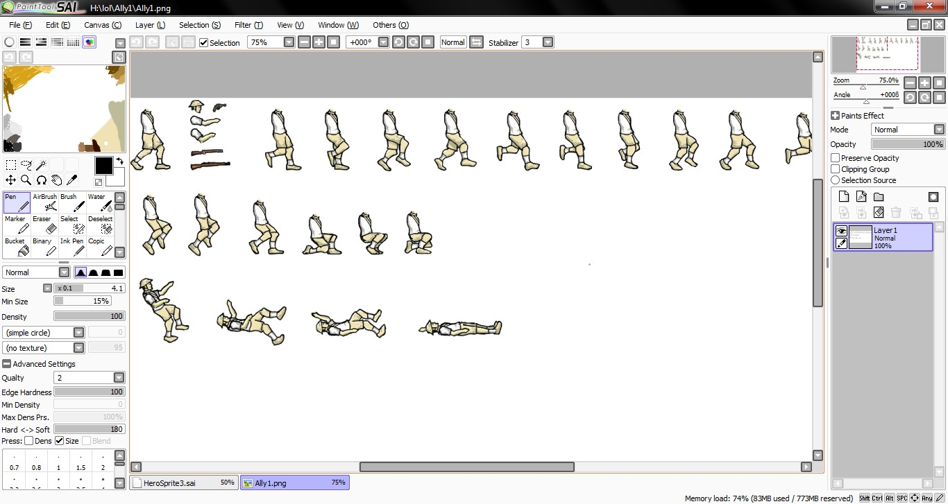

Gambar 4.3 *Sprite Ally 1* ( Asset )

Gambar diatas merupakan spritesheet untuk objek “Ally 1” yang dibuat menggunakan SAI Paint Tool

4.1.1.3 *Ally* 2

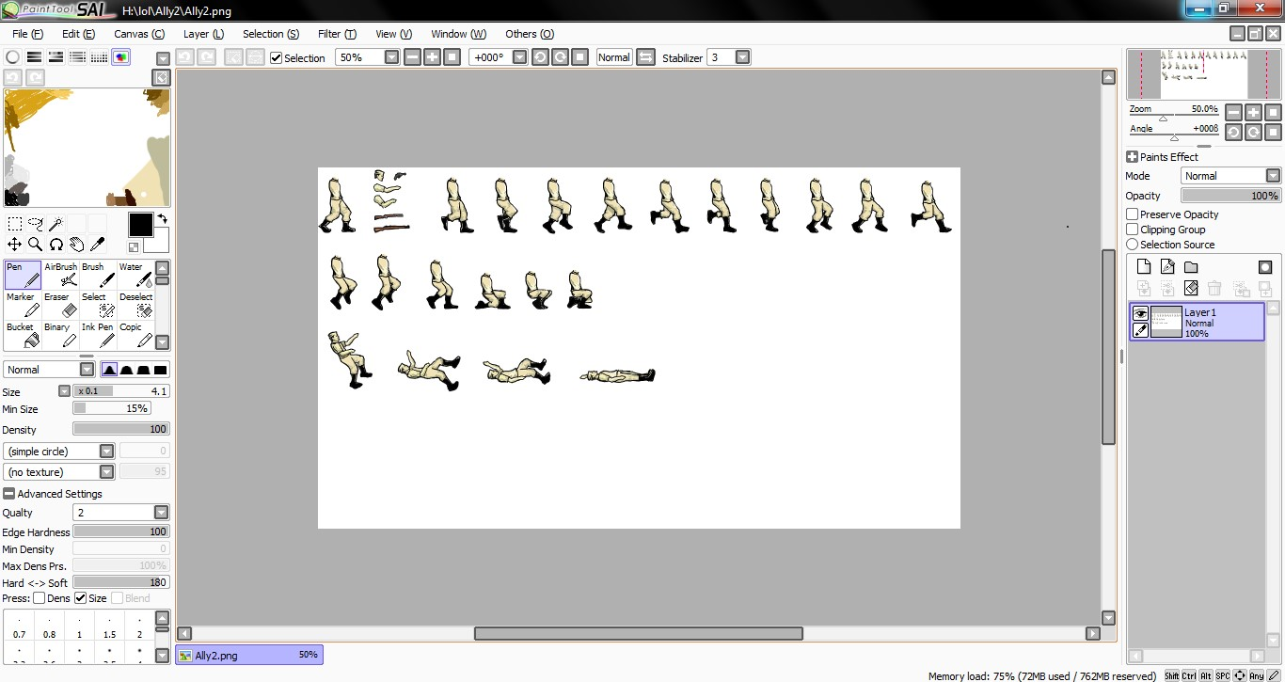

Gambar 4.4 *Sprite Ally* 2( Asset )

Gambar diatas merupakan spritesheet untuk objek “Ally 2” yang dibuat menggunakan SAI Paint Tool.

4.1.1.4 *Ally* 3

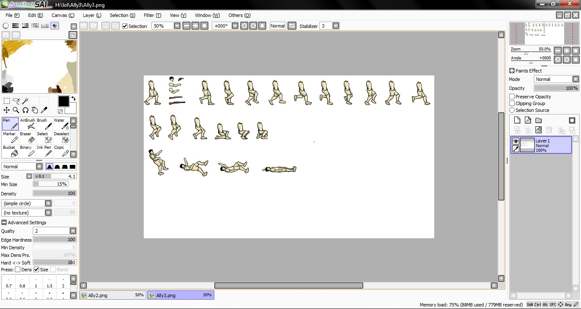

Gambar 4.5 *Sprite Ally* 3 ( Asset )

Gambar diatas merupakan spritesheet untuk objek “Ally 3” yang dibuat menggunakan SAI Paint Tool.

4.1.1.5 *Enemy* 1

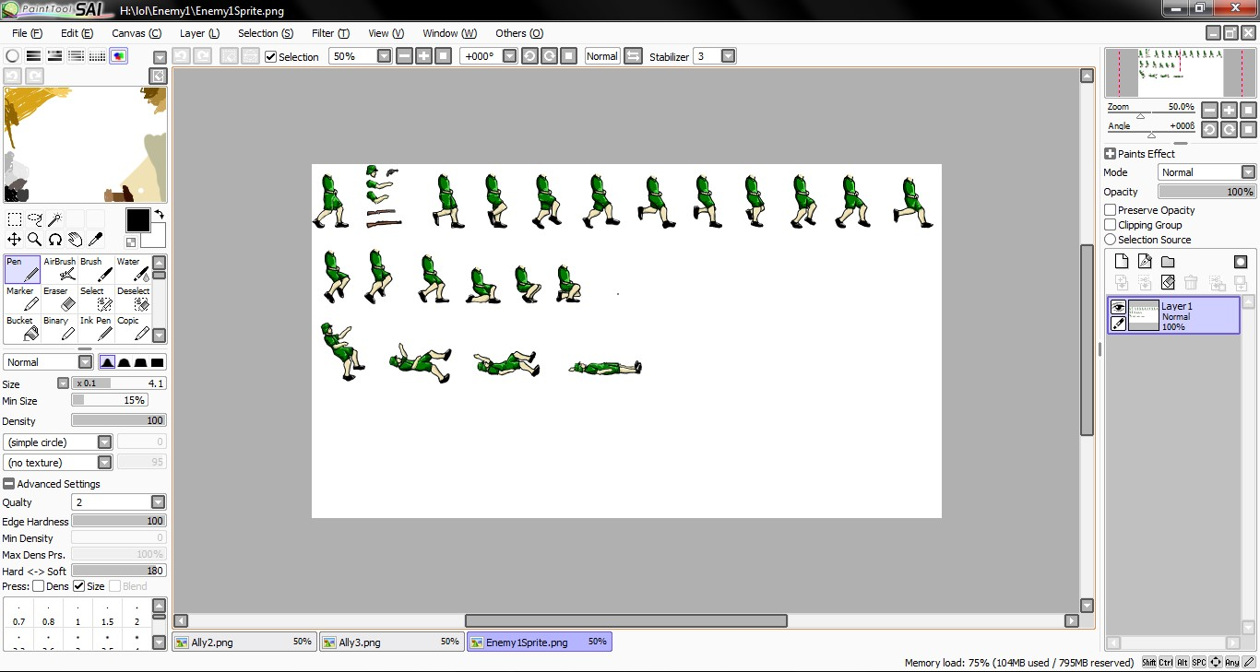

Gambar 4.6 *Sprite Enemy 1* ( Asset )

Gambar diatas merupakan spritesheet untuk objek “Enemy 1” yang dibuat menggunakan SAI Paint Tool.

4.1.1.6 *Enemy* 2

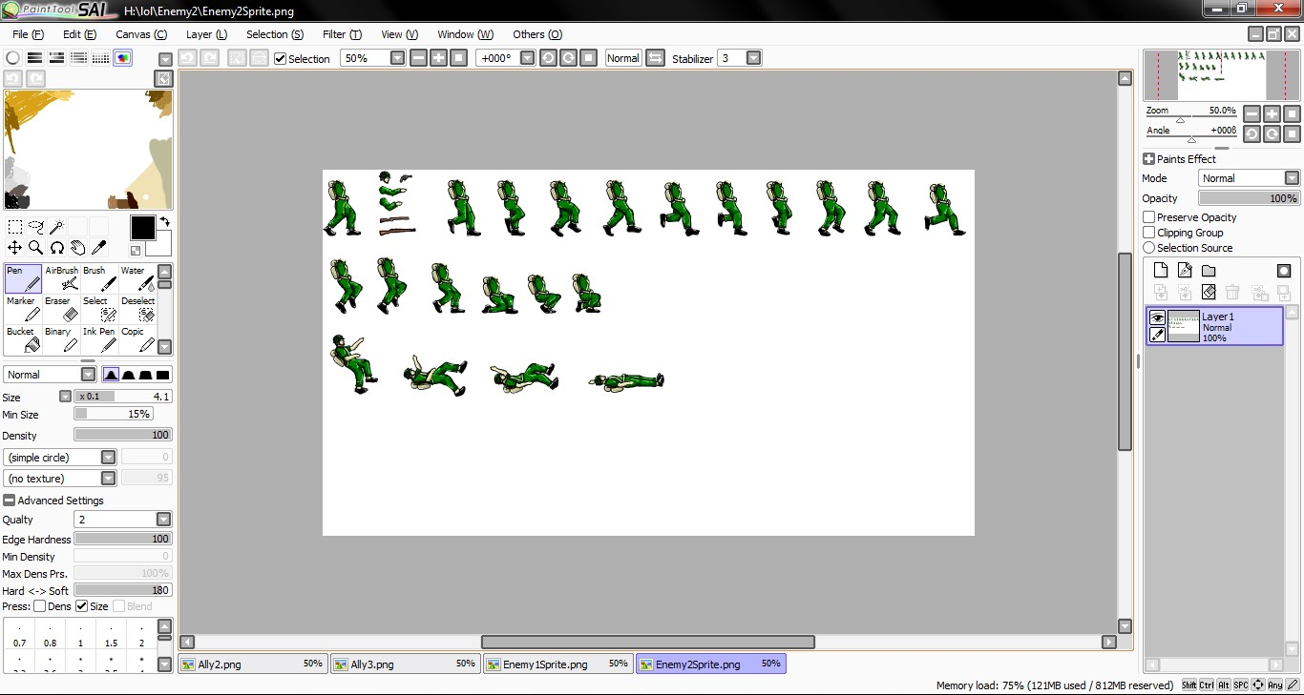

Gambar 4.7 *Sprite Enemy 2* (Asset)

Gambar diatas merupakan spritesheet untuk objek “Enemy 2” yang dibuat menggunakan SAI Pai.

4.1.1.7 *Enemy* 3

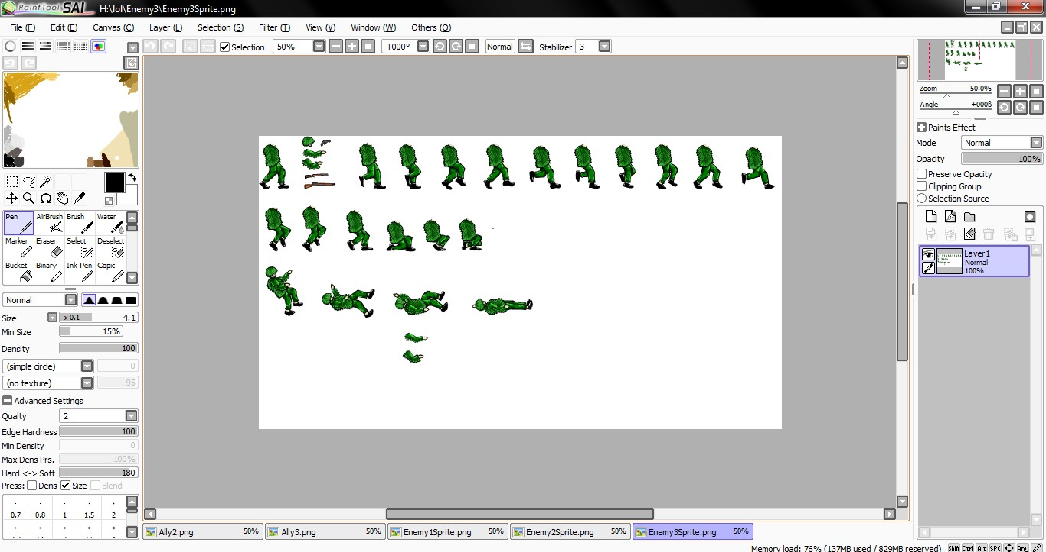

Gambar 4.8 *Sprite Enemy 3*( Asset )

Gambar diatas merupakan spritesheet untuk objek “Enemy 3” yang dibuat menggunakan SAI Paint Tool.

4.1.1.8 *Enemy* 4

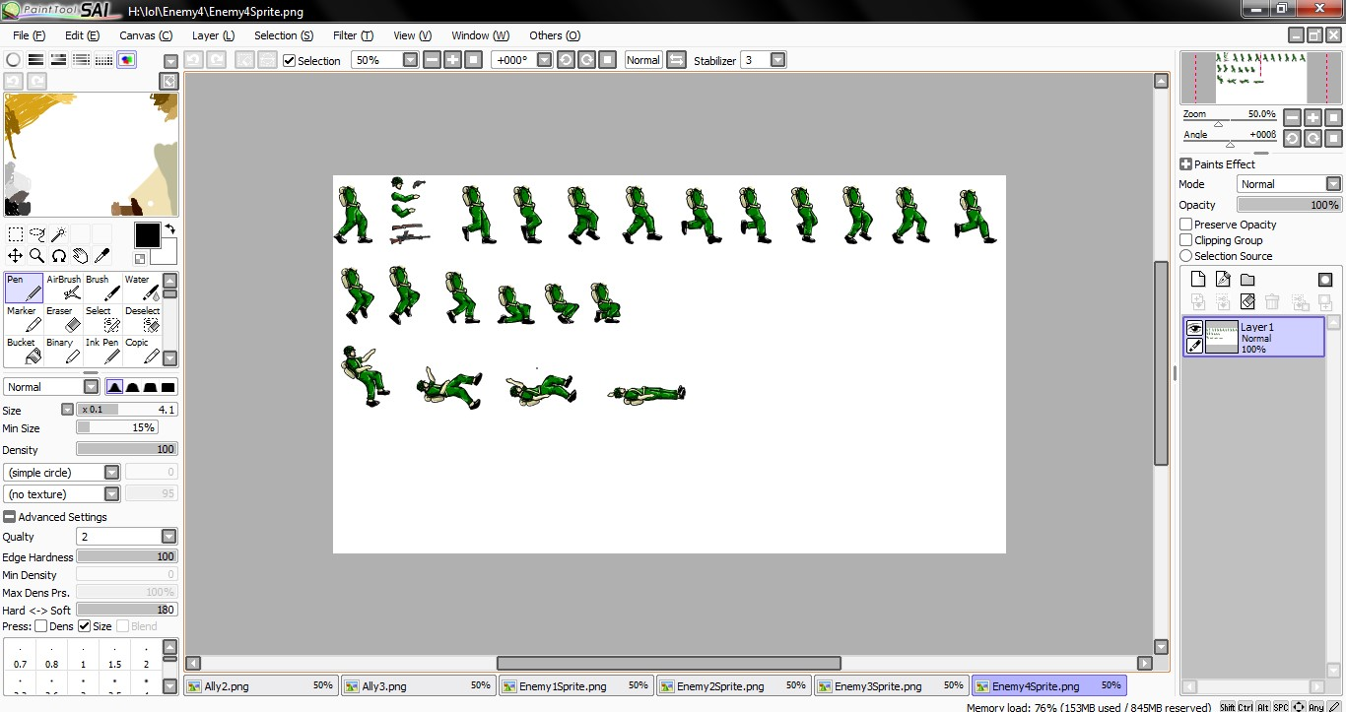

Gambar 4.9 *Sprite Enemy 4* (Asset)

Gambar diatas merupakan spritesheet untuk objek “Enemy 4” yang dibuat menggunakan SAI Paint Tool.

4.1.1.9 *Tiles*

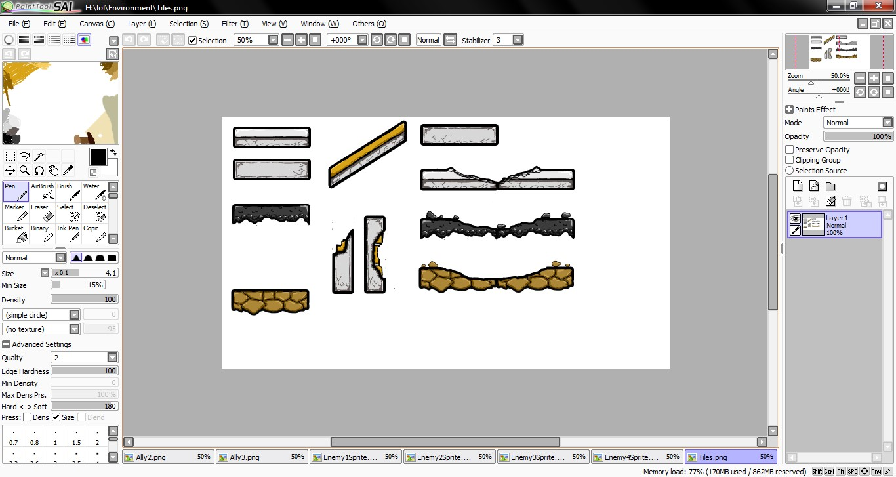

Gambar 4.10 *Sprite Tiles* ( Asset )

Gambar diatas merupakan spritesheet untuk objek “Tiles” yang dibuat menggunakan SAI Paint Tool.

4.1.1.10 Buick

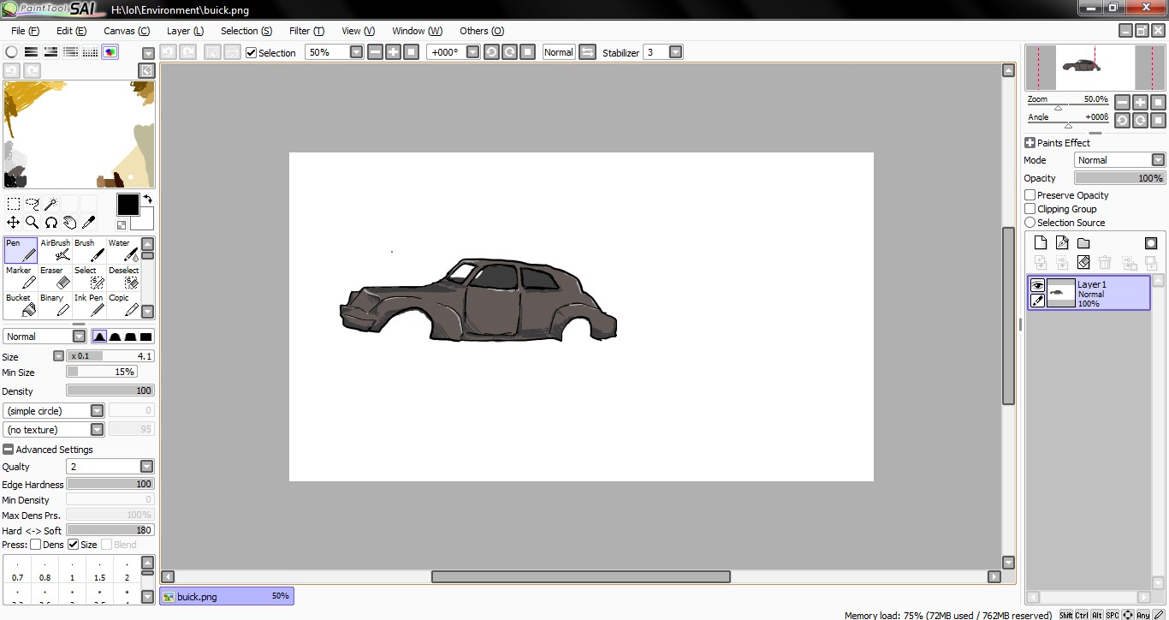

Gambar 4.11 *Sprite Buick* ( Asset )

Gambar diatas merupakan spritesheet untuk objek “Buick” yang dibuat menggunakan SAI Paint Tool

4.1.1.11 Building-bkg

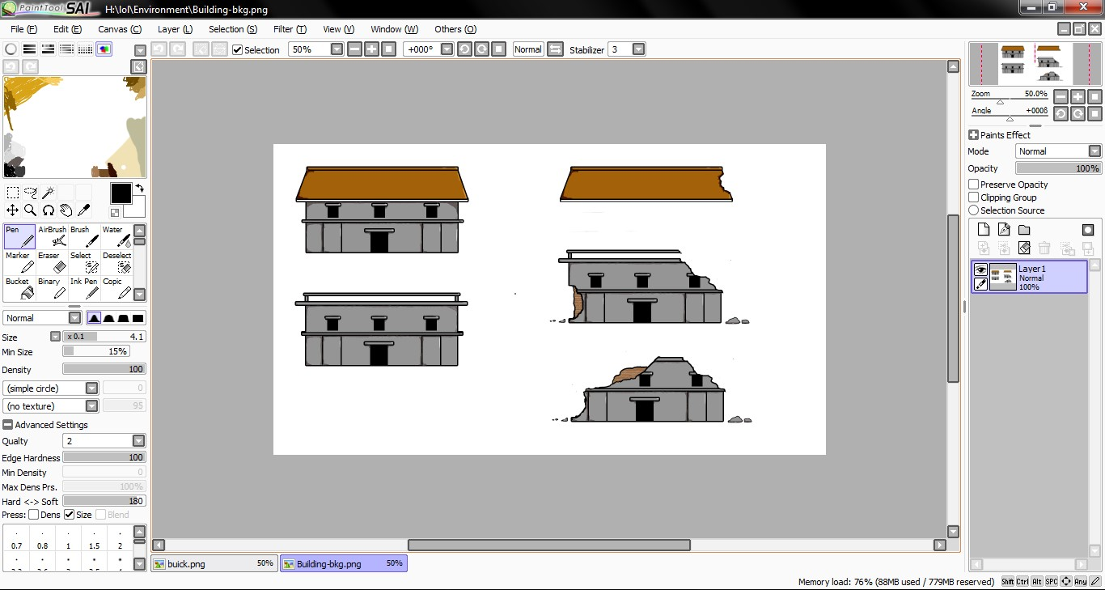

Gambar 4.12 *Sprite* Building-bkg ( Asset )

Gambar diatas merupakan spritesheet untuk objek “Building-bkg” yang dibuat menggunakan SAI Paint Tool.

4.1.1.12 *Environment*

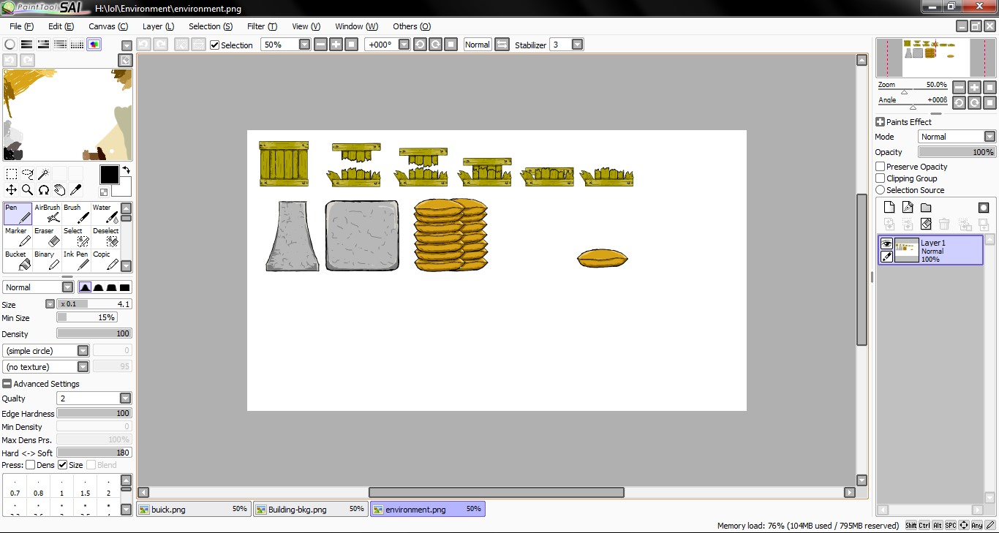

Gambar 4.13 *Sprite Environment* ( Asset )

Gambar diatas merupakan spritesheet untuk objek “*Environment*” yang dibuat menggunakan SAI Paint Tool.

4.1.1.13 *Explosion*

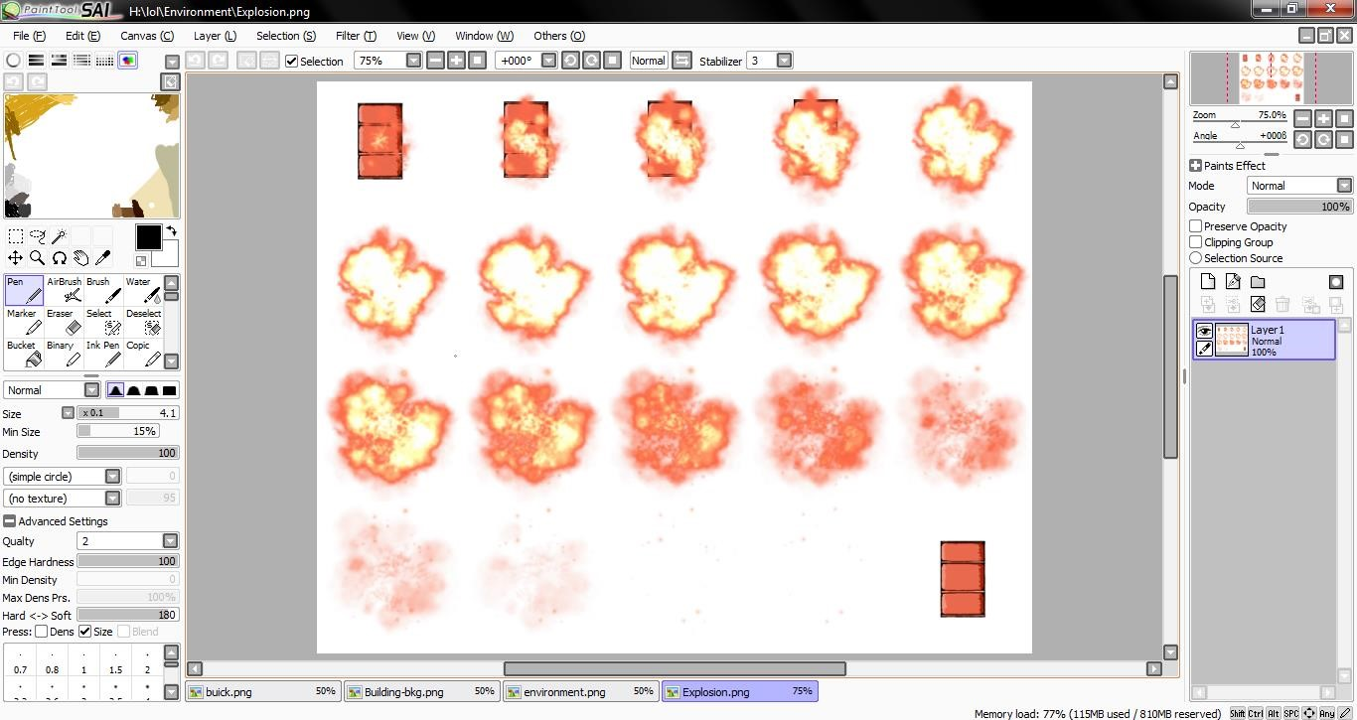

Gambar 4.14 *Sprite Explosion* ( Asset )

Gambar diatas merupakan spritesheet untuk objek “*Explosion*” yang dibuat menggunakan SAI Paint Tool.

4.1.1.14 FlagPost

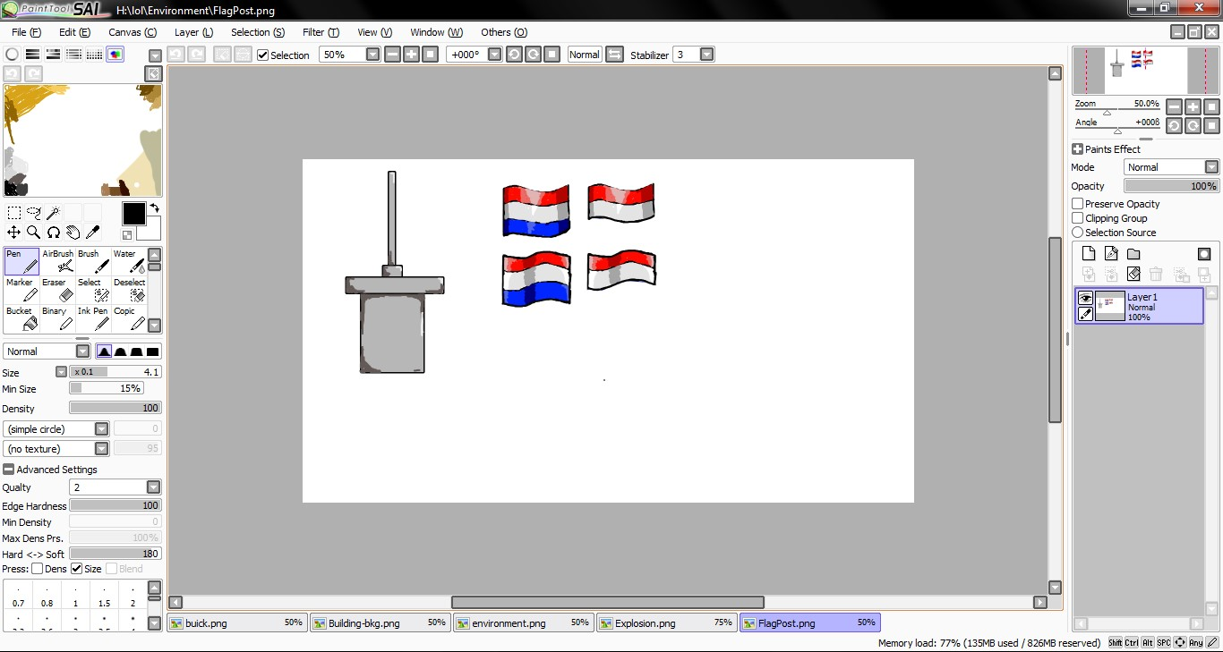

Gambar 4.15 *Sprite* FlagPost (Asset )

Gambar diatas merupakan spritesheet untuk objek “FlagPost” yang dibuat menggunakan SAI Paint Tool.

4.1.1.15 RedBridge

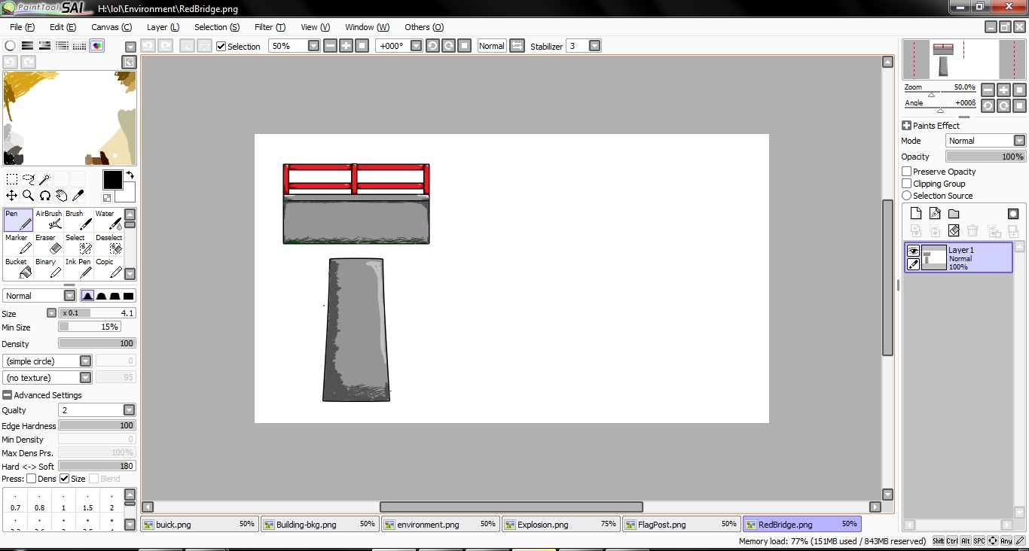

Gambar 4.16 *Sprite* RedBridge ( Asset )

Gambar diatas merupakan spritesheet untuk objek “RedBridge” yang dibuat menggunakan SAI Paint Tool.

4.1.1.16 *Tower*

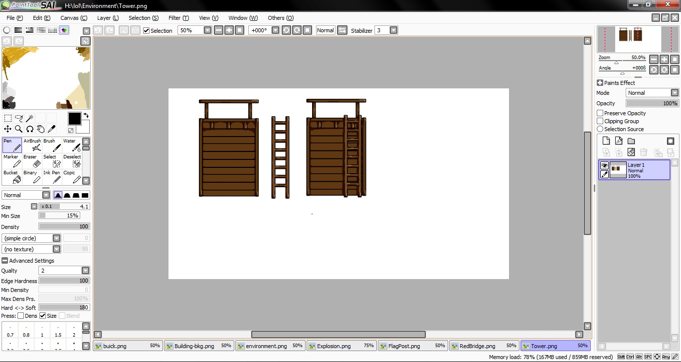

Gambar 4.17 *Sprite Tower* (Asset )

Gambar diatas merupakan spritesheet untuk objek “Tower” yang dibuat menggunakan SAI Paint Tool.

4.1.1.17 HealthBar

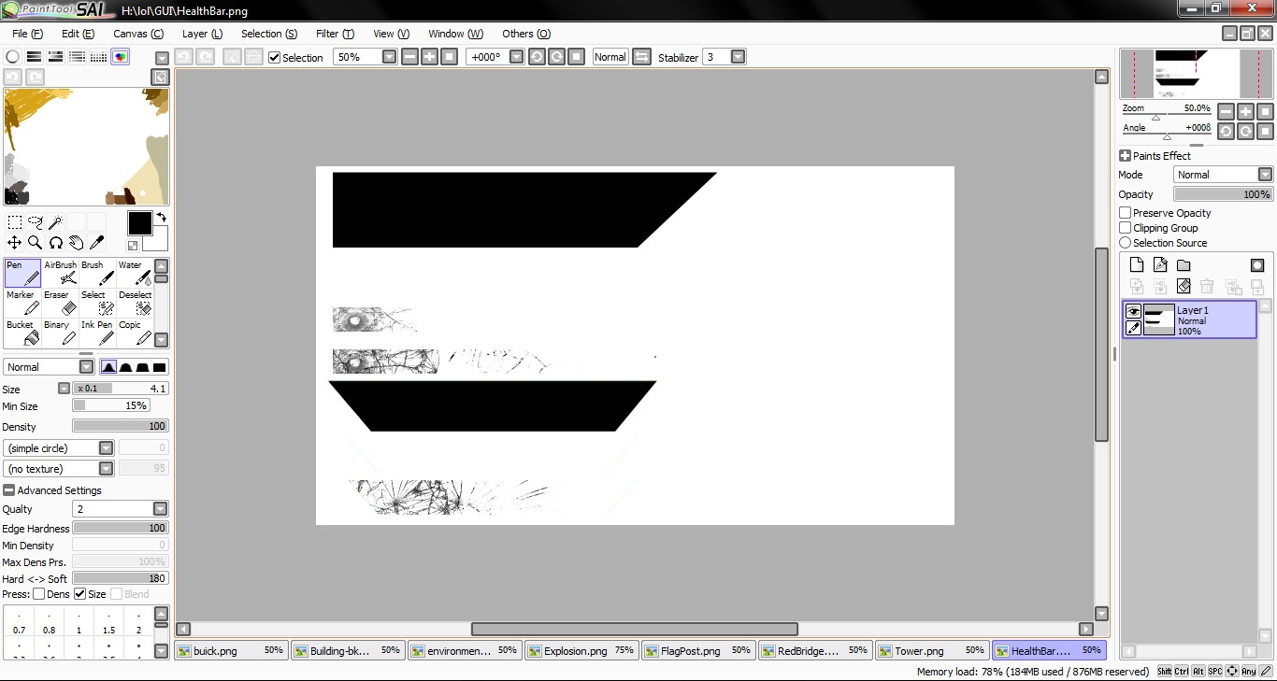

Gambar 4.18 *Sprite* HealthBar ( Asset )

Gambar diatas merupakan spritesheet untuk objek “HealthBar” yang dibuat menggunakan SAI Paint Tool.

4.1.1.18 WeapSelect

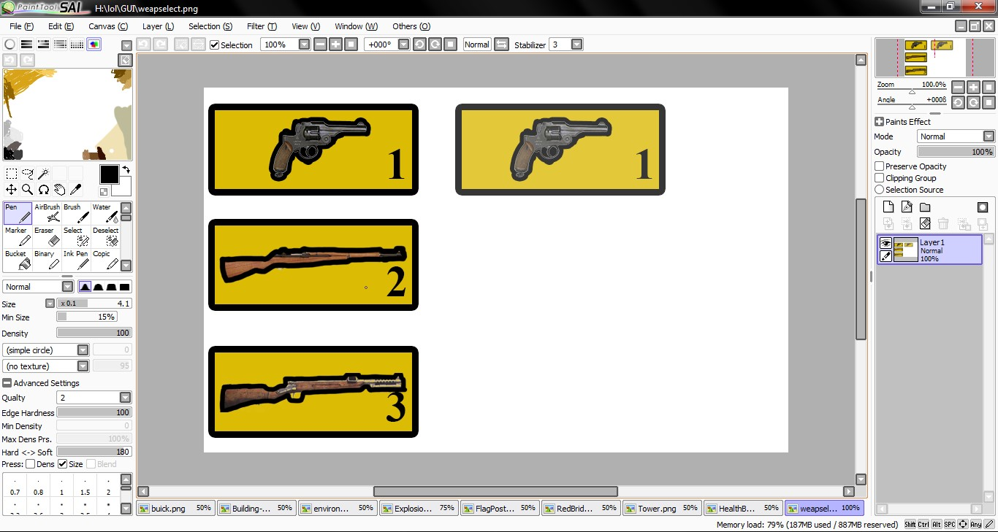

Gambar 4.19 *Sprite* WeapSelect ( Asset )

Gambar diatas merupakan spritesheet untuk objek “WeapSelect” yang dibuat menggunakan SAI Paint Tool.

## 4.2 Implementasi pada *Unity*

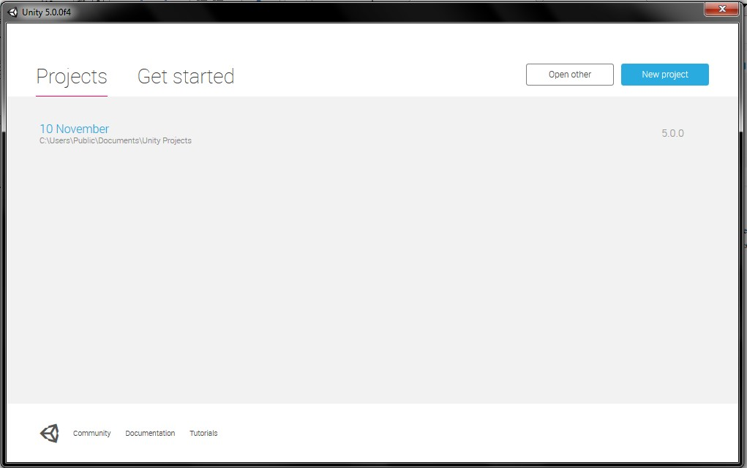

Gambar 4.20 Unity 5.0.0f4

### 4.2.1 Menu Utama

Menu utama menggunakan sistem *UI Unity* yang akan bergantian mengaktifkan *canvas* yang ditampilkan dengan menekan *button.* Skrip yang mengontrol fungsi button pada menu utama dimasukkan ke *GameObject* MainMenu sehingga *button* dapat mengakses fungsi yang dibutuhkan di skrip tersebut. *Canvas* pada menu utama di atur untuk memenuhi kamera.

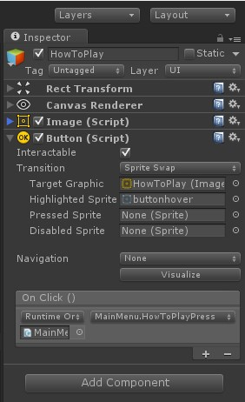

Gambar 4.21 Pengaturan *button* di Menu utama

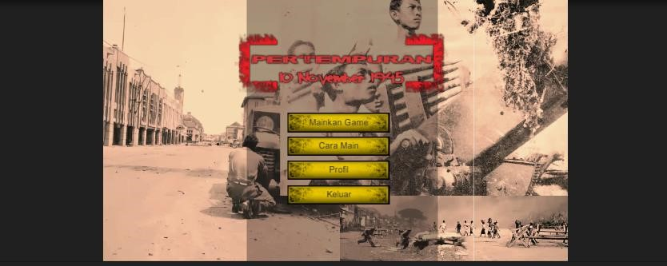

Gambar 4.22 *Scene* Menu Utama

### 4.2.2 Pembuka dan Penutup *level*

Seperti pada menu utama, *scene* pembuka dan penutup level menggunakan fitur *UI* pada *Unity*.

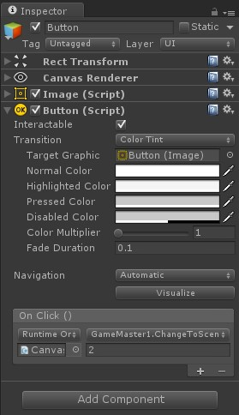

Gambar 4.23 Pengaturan *Button* pada *Scene* Pembuka dan Penutup *Level*

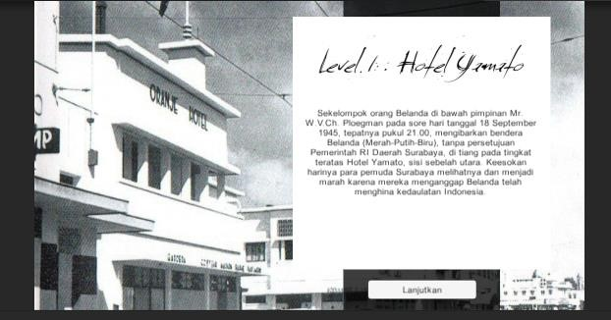

Gambar 4.24 *Scene* Pembuka *Level*

### 4.2.3 *Level* satu sampai *level* tiga

4.2.3.1 Pengaturan *Main Camera*

*Main Camera* atau kamera utama pada *level* satu sampai tiga adalah kamera *orthographic* yang diset untuk berada antara *player* dan posisi *mouse* di layar, Main Camera juga mempunyai skrip cadangan FollowPlayer.cs yang dibutuhkan di *level* satu untuk memfokuskan kamera ke bendera yang telah disobek ketika *player* berhasil menyelesaikan misi *level* satu.

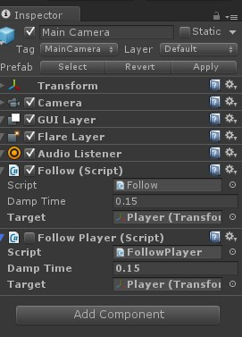

Gambar 4.25 Pengaturan *Main Camera Level* 1-3

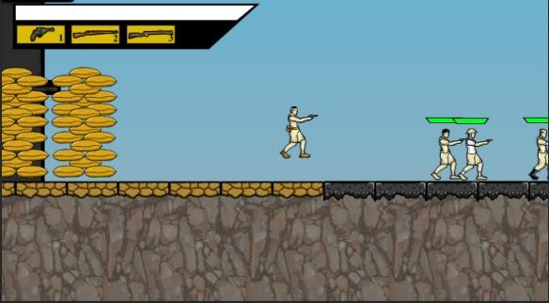

Gambar 4.26 *Camera Preview Level* 1

4.2.3.2 Pengaturan *Player*

Obyek *player* mempunyaihirarki sebagai berikut:

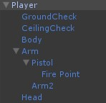

Gambar 4.27 Hirarki *Player*

1. *Player* merupakan *GameObject* utama yang berisi kontrol karakter, *collider* yang digunakan agar obyek *player* dapat berinteraksi dengan *collider GameObject* lain.

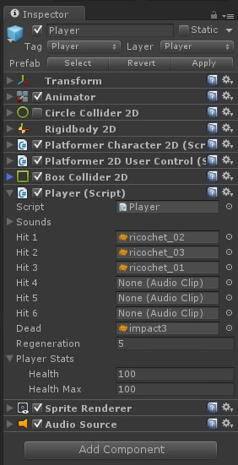

Gambar 4.28 Pengaturan *Player*

Skrip PlatformerCharacter2D.cs merupakan skrip yang mengatur animasi dan beberapa kontrol karakter *player*, skrip

Platformer2DUserControl.cs merupakan skrip yang mengatur kontrol dari pemain, skrip Player.cs merupakan skrip yang mengatur efek suara dari player ketika tertembak dan mati, dan mengatur nyawa atau kesehatan dari karakter.

1. *GroundCheck* digunakan untuk mengecek apakah obyek *player* sedang menapak pada *platform*, jika *player* sedang menapak tanah, *player dapat melompat dan merunduk.*
2. *CeilingCheck* digunakan untuk mengecek apakah obyek *player* sedang menyundul platform atau tidak, obyek *CeilingCheck* berguna untuk mencegah *player* berdiri pada lorong sempit.
3. *Body* merupakan obyek yang digunakan untuk merender *sprite* badan dari karakter.

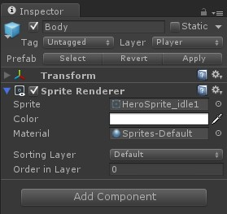

Gambar 4.29 Pengaturan *Body*

1. *Arm* merupakan obyek yang mengatur perputaran tangan dari *player.*

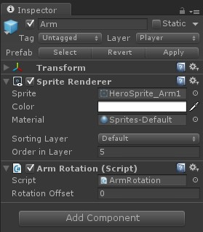

Gambar 4.30 Pengaturan *Arm*

1. *Pistol* merupakan obyek yang mengatur senjata yang dipakai oleh *player*.

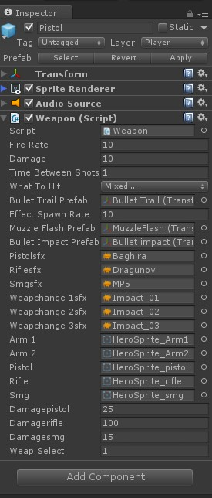

Gambar 4.31 Pengaturan *Pistol*

Skrip Weapon.cs mnegatur senjata-senjata yang dipakai oleh *player*, dan efek suara dari senjata-senjata tersebut, tergantung dari senjata yang sedang dipilih oleh *player* pada waktu tersebut.

1. *FirePoint* merupakan obyek yang digunakan sebagai tempat diinstasiasikannya efek dari tembakan seperti *muzzle flash* dan *bullet trail*.
2. *Arm2* merupakan obyek untuk merender tangan pasangan dari *Arm*.

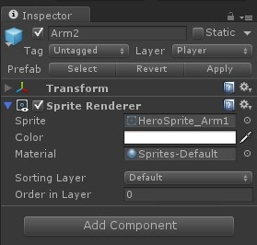

Gambar 4.32 Pengaturan *Arm2*

1. *Head* merupakan obyek yang mengatur rotasi dari kepala *player* menggunakan skrip HeadRotation.cs.

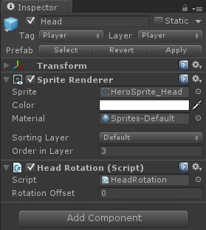

Gambar 4.33 Pengaturan *Head*

Obyek *player* mempunyai *Animator Controller* yang digunakan untuk mengatur animasi dari karakter pemain.

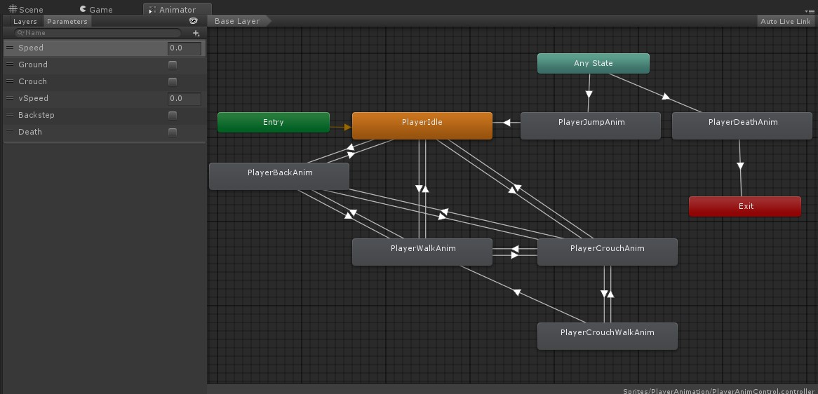

Gambar 4.34 *Animator Controller Player*

Karena *video game* Pertempuran 10 November menggunakan 2 dimensisebagai grafisnya, maka membutuhkan animasi yang dapat diatur di dalam *animation* dengan memasukkan *sprite* yang dibutuhkan.

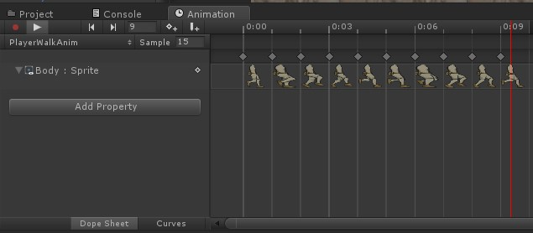

Gambar 4.35 *Animation walk* dari *player*

4.2.3.3 Pengaturan *Enemy*

Obyek *enemy* hampir sama dengan obyek *player*, yang membedakan adalah pergerakannya menggunakan algoritma yang targetnya adalah *player* dan *ally*, obyek ini juga mempunyai indikator nyawa di atasnya yang dibuat menggunakan UI, berikut hirarkinya.

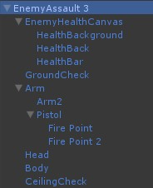

Gambar 4.36 Hirarki *Enemy*

*Enemy* mempunyai 2 *Fire Point* karena pada *player,* perhitungan sudut dari tembakan dihitung dari *FirePoint* dan posisi *mouse,* karena *enemy* menggunakan algoritma sebagai kontrolnya, maka sudut tembakan dihitung dari sudut *FirePoint* dan *FirePoint2.*

EnemyHealthCanvas adalah canvas yang menampilkan nyawa di atas karakter *enemy*.

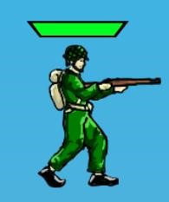

Gambar 4.37 Tampilan Nyawa di Karakter *Enemy*

Berikut adalah Pengaturan dari karakter *enemy*. Yang dibutuhkan agar *enemy* dapat berfungsi sempurna.

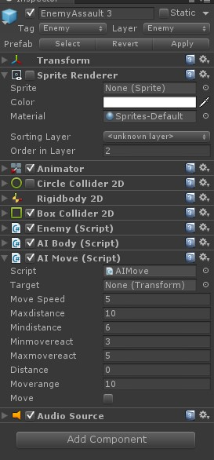

Gambar 4.38 Pengaturan *Enemy*

Terlihat perbedaan dari obyek *player,* karakter ini menggunakan algoritmauntukkontrolnya*,* skrip AIMove.cs mengatur pencarian target yang akan diupdate setiap 0.5 detik, skrip ini juga mengatur jarak dimana karakter dapat berjalan dari target yang dapat diatur berbeda tergantung dengan jenis *enemy*, *enemy* juga dapat diatur untuk tidak bergerak dan menjaga lokasi dimana *enemy* tersebut berada.

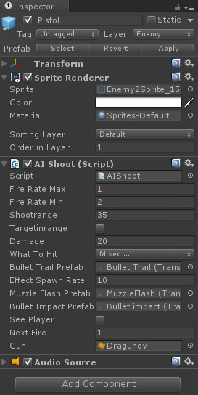

Gambar 4.39 Pengaturan *Pistol* dari *Enemy*

Skrip AIShoot.cs mengatur bagaimana *enemy* menembak target, *enemy* hanya akan menembak target apabila target ada dalam jarak tembak, dan berada pada jarak pandang *enemy*, *enemy* hanya dapat memberikan *damage* kepada *player* dan *ally,* namun tidak pada *enemy* lain, skrip ini dapat diatur untuk jenis *enemy* yang berbeda.

*Enemy* menggunakan animator yang lebih ringkas dari *player* karena pergerakannya yang terbatas dan tidak sebanyak *player* animasi di *Animator* tidak diberikan *state transition* karena diatur oleh skrip, hanya *entry state* saja yang digunakan karena digunakan untuk mengatur animasi saat pertama kali *level* di jalankan.

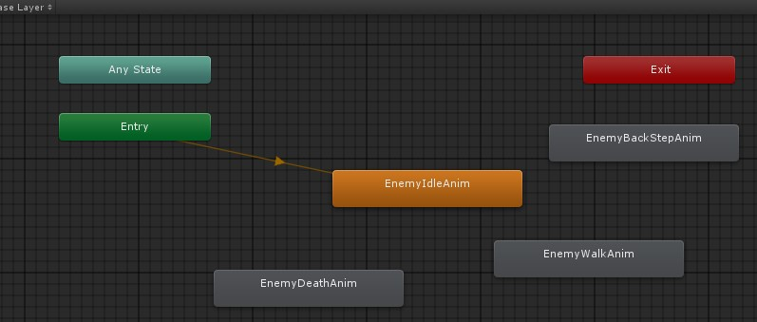

Gambar 4.40 Animator Controller *Enemy*

Teknik animasi yang digunakan pada *enemy* sama dengan *player*, yang membedakan adalah *sprite* yang dipakai dan jumlah animasi yang ada di dalam *Animation Controller.*

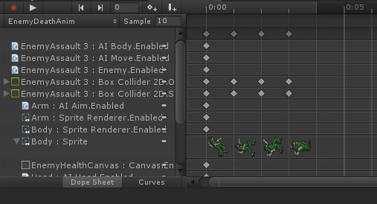

Gambar 4.41 *Animation Enemy*

4.2.3.4 Pengaturan *Ally*

Obyek *Ally* hampir sama dengan *enemy,* yang membedakan adalah target yang dapat diserang. Dimana Enemy menyerang *ally* dan *player*, *ally* menyerang *enemy* dan membantu *player*, berikut hirarki dari *ally*:

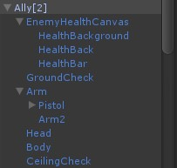

Gambar 4.42 Hirarki *Ally*

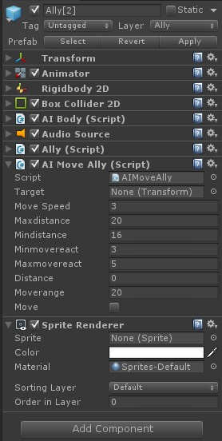

Gambar 4.43 Pengaturan *Ally*

Skrip AIMoveAlly.cs mengatur agar *ally* dapat bergerak mencari target *enemy* yang paling dekat yang berada dalam jarak geraknya, skrip Ally.cs mengatur tingkat nyawa dari karakter *ally*, dan membuat karakter *ally* mati jika nyawa kurang dari sama dengan nol.

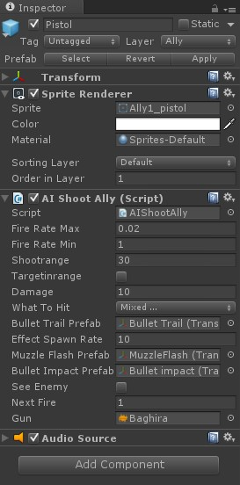

Gambar 4.44 Pengaturan *Pistol* dari *Ally*

Skrip AIShootAlly.cs mengatur agar *ally* menargetkan *enemy* yang dapat diserang, *ally* tidak dapat memberikan *damage* ke *ally* lain atau *player*.

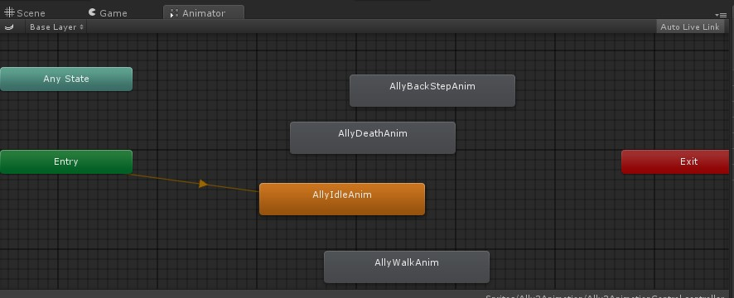

Gambar 4.45 *Animator* dari *Ally*

Sama dengan karakter *enemy* yang pergerakannya diatur oleh algoritma, karakter *ally* tidak mempunyai animasi yang sebanyak *player,* animasi di *Animator* tidak diberikan *state transition* karena diatur oleh skrip, hanya *entry state* saja yang digunakan karena digunakan untuk mengatur animasi saat pertama kali *level* di jalankan*.*

4.2.3.5 Pengaturan *GUIPlayer*

*Graphical User Interface* atau tatap muka dari *video game* Pertempuran 10 November saat berada di dalam *level* terdiri dari *HealthBar* yang merupakan indikator nyawa dari karakter pemain, *WeaponSelection* yang merupakan pilihan senjata yang dapat dipakai oleh karakter pemain, *DeathGUI* yang muncul saat karakter pemain gugur, dan *PauseMenu* yang muncul saat pemain menghentikan sementara atau saat *pause*.

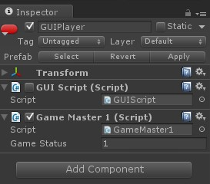

Gambar 4.46 Pengaturan *GUIPlayer*

Skrip GameMaster1.cs mengatur status *pause* dari *game*, di dalam skrip ini juga terdapat fungsi fungsi yang digunakan oleh *button button* dalam GUI.

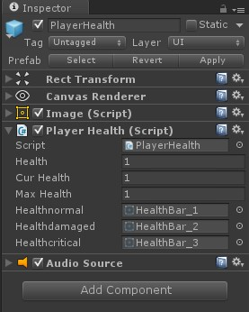

Gambar 4.47 Pengaturan GUI nyawa *player*

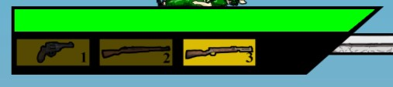

Gambar 4.48 *HealthBar player* penuh

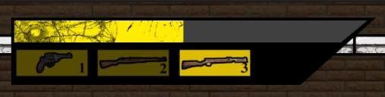

Gambar 4.49 *HealthBar player* kurang dari 60

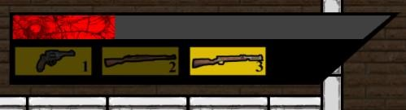

Gambar 4.50 *HealthBar player* kurang dari 30

|  |  |
| --- | --- |
|  | void Update () {    Health = curHealth/maxHealth;  Image image = GetComponent<Image>();    image.fillAmount = Health;    if (Health <= 0.3) /jika nyawa player kurang dari 30  {  image.color = Color.red; //warna merah image.sprite = healthcritical;  }else if (Health <= 0.6) //jika nyawa player kurang dari |
| 60 | {  image.color = Color.yellow; //warna kuning image.sprite = healthcritical;  }else if (Health == 1) // jika nyawa player penuh 100  {  image.color = Color.green; //warna hijau image.sprite = healthnormal;  } |

Potongan skrip PlayerHealth.cs di atas mengatur indikator nyawa dari *player*, indikator nyawa akan berwarna hijau jika nyawa lebih dari 60, dan indikator nyawa akan berubah berwarna kuning saat nyawa kurang dari 60, saat nyawa *player* kurang dari 30, indikator akan berwarna merah.

Berikut adalah pengaturan *button* *Replay* yang muncul saat *game* sedang dalam status *paused*.

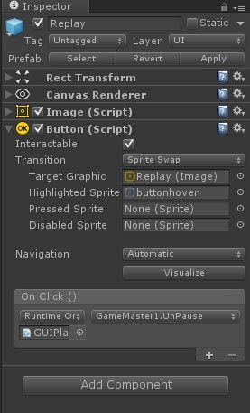

Gambar 4.51 Pengaturan *button* *Replay*

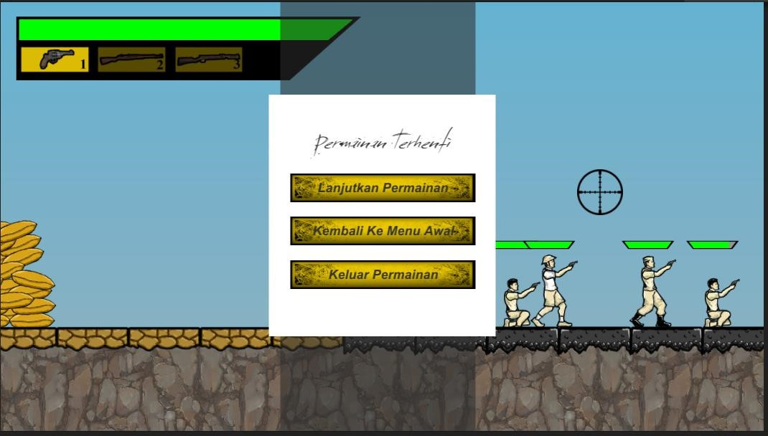

Gambar 4.51 Tampilan *Puase Menu*

*Pause Manu* akan muncul jika pengguna menekan tombol Esc atau *Escape* di keyboard.

Berikut adalah Pengaturan dari *button* yang digunakan untuk kembali ke menu utama jika *player* mati dengan nyawa kurang dari sama dengan nol.

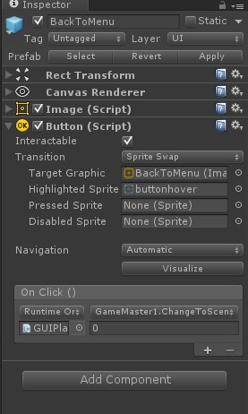

Gambar 4.52 Pengaturan *button* kembali ke menu utama di *DeadGUI*

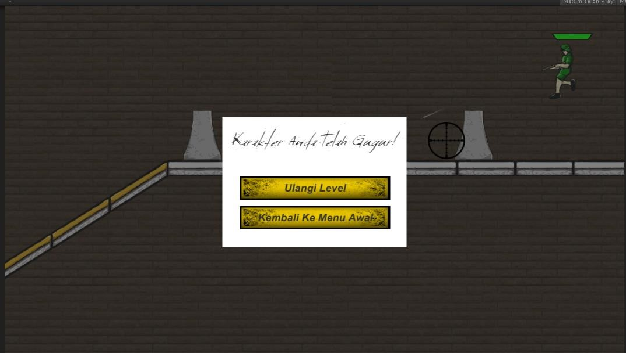

Gambar 4.53 Tampilan *DeadGUI*

*DeadGUI* akan muncul jika *player* mati, pengguna akan diberi pilihan untuk mengulangi level, atau kembali ke menu utama.

4.2.3.6 Implementasi Algoritma *NPC*

|  |
| --- |
| void Start ()  {  if (target == null) //jika target belum di set, cari target  {  target = FindClosestTarget().transform;  }  distance = Random.Range(mindistance,maxdistance);  } void Update ()  {  if (target == null) //jika target belum di set, cari target  {  target = FindClosestTarget().transform;  }  if (Time.time >= targetseektime)  {  targetseektime = Time.time + 0.5f; //update target setiap 0.5 detik  target = FindClosestTarget().transform;  } |

Kode di atas merupakan potongan kode di AIMove.cs, kode di atas digunakan oleh *NPC* untuk mencari target baru dengan memanggil fungsi *FindClosestTarget*().

|  |
| --- |
| if (Time.time >= nxt) {  nxt = Time.time + Random.Range(minmovereact,maxmovereact); distance = Random.Range(mindistance,maxdistance); move = true;  } |

Kode di atas menghitung waktu berikutnya untuk *NPC* bisa bergerak, nilainya dihitung dari *RandomRange* antara tiga sampai lima detik dan dimasukkan ke variabel nxt. Kode di atas juga menghitung jarak gerak *enemy* dan disimpan ke variabel distance dari variabel *RandomRange* antara maxdistance dan mindistance.

if (Vector3.Distance(target.position, myTransform.position) > distance && Vector3.Distance(target.position, myTransform.position) < moverange && move == true)

{

Vector3 dir = target.position -myTransform.position; dir.Normalize();

myTransform.position += dir * moveSpeed * Time.deltaTime;

GetComponent<Animator>().Play("EnemyWalkAnim");

}

Kode di atas menginstruksikan *NPC* untuk bergerak menuju target apabila target berada lebih jauh dari jarak gerak *NPC* (variabel *distance*).

else if (Vector3.Distance(target.position, myTransform.position) < distance && move == true)

{

Vector3 dir = target.position -myTransform.position; dir.Normalize();

myTransform.position -= dir * moveSpeed * Time.deltaTime GetCompo

nent<Animator>().Play("EnemyBackStepAnim");

}

Kode di atas menginstruksikan *NPC* untuk bergerak menjauh dari target apabila target berada lebih dekat dari jarak gerak *NPC* (variabel *distance*).

else if (Vector3.Distance(target.position, myTransform.position)

> moverange)

{

GetComponent<Animator>().Play("EnemyIdleAnim"); move = false;

}

if ((int)Vector3.Distance(target.position, myTransform.position)

== (int)distance)

{

GetComponent<Animator>().Play("EnemyIdleAnim"); move = false;

}

Kode di atas menginstruksikan *NPC* untuk bergerak diam apabila target berada lebih jauh dari jarak gerak minimal *NPC* (variabel *moverange*).

|  |
| --- |
| GameObject FindClosestTarget() { GameObject[] gos = null;  gos = GameObject.FindGameObjectsWithTag("Player"); GameObject closest = null; float distance = Mathf.Infinity; Vector3 position = transform.position; foreach (GameObject go in gos) {  Vector3 diff = go.transform.position - position; float curDistance = diff.sqrMagnitude; if (curDistance < distance) {  closest = go; distance = curDistance;  }  }  return closest;  } |

Kode di atas merupakan fungsi *enemy* untuk mencari target baru yang paling dekat. Yang membedakan *enemy* dan *ally* adalah kode di baris ke tiga, jika pada *ally*, kode pada baris ke tiga adalah seperti berikut ini:

gos = GameObject.FindGameObjectsWithTag("Enemy");

*Enemy* menargetkan *GameObject* dengan *tag* *playe*r, maka *ally*

menargetkan *GameObject* dengan *tag* *enemy*;

# BAB V. PENGUJIAN DAN PEMBAHASAN

Setelah Aplikasi selesai dibuat, tahap selanjutnya akan di lakukan uji coba kepada pengguna.

## 5.1 Uji Coba

5.1.1 Uji Coba Pengguna

Uji Coba pengguna pada Aplikasi ini dilakukan kepada anak SMP, SMA, dan Perguruan Tinggi.

1. Uji Coba Aplikasi kepada siswa SMP dilaksanakan pada tanggal 10 Juni 2015 di MTSN Malang 3 Jl. Raya sepanjang Gondanglegi.
2. Uji Coba Aplikasi kepada siswa SMA dilaksanakan pada tanggal 11 Juni 2015 di SMA Negeri 1 Gondanglegi Jl. Raya ketawang.
3. Uji Coba Aplikasi kepada Mahasiswa Politeknik Negeri Malang dilaksanakan pada tanggal 15 Juni 2015 di Politeknik Negeri Malang Jl.Soekarno Hatta.

5.1.1.1 Pengambilan Sampel

Uji coba Game “ Pertempuran 10 November “ Dilakukan dalam tiga tahap dan dilakukan tiga kategori yaitu user dengan tingkat DIII, SMA, SMP. Jumlah User dengan Tingkatan Pendidikan DIII adalah sepuluh *user* yang terdiri dari lima laki – laki dan lima perempuan , Sedangkan jumlah  *user*  dengan Tingkatan Pendidikan SMA adalah lima *user* yang terdiri dari tiga laki laki dan dua perempuan. Sedangkan jumlah  *user*  dengan Tingkatan Pendidikan SMP adalah lima user yang terdiri dari empat laki laki dan satu perempuan. Pengambilan sampel yang digunakan adalah *simple random sampling*.

53

0

1

2

3

4

5

6

siswa

Maha

S

MA

SMP

1

2

3

Jumlah Pengguna Berdasarkan Jenis Kelamin

Laki - Laki

Perempuan

Gambar 5.1 Grafik Jumlah Pengguna Berdasarkan Jenis Kelamin

5.1.1.2 Kuesioner Uji Performa

Pengujian Game “pertempuran 10 November” dilakukan secara langsung.

Setelah Mencoba Game “pertempuran 10 November”, *user* diminta untuk mengisi kuesioner sebagai berikut.

Tabel 5.1 Kuesioner Uji Pengguna

|  |  |  |  |  |  |  |
| --- | --- | --- | --- | --- | --- | --- |
|  | Pernyataan | SB | B | C | KB | SK |
| 1. | Kemampuan Anda memainkan game 2D |  |  |  |  |  |
| 2. | Penyampaian pengetahuan  (story) tentang pertempuran 10  November |  |  |  |  |  |
| 3. | Algortima *NPC* pada level 1,2,3 |  |  |  |  |  |
| 4. | Kendali tombol dan presisi mouse |  |  |  |  |  |
| 5. | Desain visual |  |  |  |  |  |
| 6. | Desain gameplay |  |  |  |  |  |

Keterangan :

SB = Sangat Baik

1. = Baik
2. = Cukup

KB = Kurang Baik

SK = Sangat Baik

Apa kesan anda setelah menjalankan aplikasi ini?

.............................................................................................................................

.............................................................................................................................

Menurut anda, hal – hal apa saja yang perlu dikembangkan lebih lanjut untuk aplikasi ini?

............................................................................................................................. .............................................................................................................................

5.1.2.3 Hasil Uji Pengguna

Berikut adalah tabel hasil pengujian yang terbaru, Kolom #1 menunjukkan pernyataan dari kuesioner uji pengguna 1, Kolom #2 menunjukkan pernyataan dari kuesioner uji pengguna 2, Kolom #3 menunjukkan pernyataan dari kuesioner uji pengguna 3, dan seterusnnya.

Tabel 5.2 Hasil Pengujian Pada Mahasiswa

|  |  |  |  |  |  |  |  |  |
| --- | --- | --- | --- | --- | --- | --- | --- | --- |
| No | Nama | JK | #1 | #2 | #3 | #4 | #5 | #6 |
| 1. | Arga Septandika | L | 4 | 4 | 3 | 4 | 4 | 3 |
| 2. | Ahmad Faishol | L | 5 | 4 | 4 | 3 | 2 | 2 |
| 3. | Abdillah Ibnu Firdaus | L | 4 | 4 | 4 | 3 | 4 | 4 |
| 4. | Jeffry Rahmatulloh | L | 5 | 4 | 5 | 4 | 4 | 4 |
| 5. | Hanafi Abdillah | L | 3 | 4 | 5 | 5 | 3 | 4 |
| 6. | Ika dyah Rahmawati | P | 4 | 5 | 5 | 4 | 4 | 4 |
| 7. | Aruni Saraswati | P | 5 | 4 | 4 | 4 | 4 | 4 |
| 8. | Ayu Retno Wilis | P | 4 | 4 | 4 | 3 | 4 | 3 |
| 9. | Uswatun Khasanah | P | 4 | 5 | 5 | 4 | 5 | 5 |
| 10. | Evie nur Maulina | P | 3 | 4 | 4 | 3 | 3 | 3 |
|  | Rata – Rata |  | 4,1 | 4,2 | 4,3 | 3,7 | 3,7 | 3,6 |

Tabel 5.3 Hasil Pengujian pada siswa SMA

|  |  |  |  |  |  |  |  |  |
| --- | --- | --- | --- | --- | --- | --- | --- | --- |
| No | Nama | JK | #1 | #2 | #3 | #4 | #5 | #6 |
| 1. | Nanda putri | P | 4 | 3 | 4 | 3 | 4 | 4 |
| 2. | Andri Heri Kusmiadi | L | 4 | 4 | 4 | 5 | 3 | 4 |
| 3. | Agam prayogi | L | 5 | 4 | 4 | 3 | 5 | 4 |
| 4. | dicky Firmansyah | L | 3 | 4 | 4 | 5 | 4 | 4 |
| 5. | Yolanda friska Amalia | P | 5 | 4 | 3 | 3 | 3 | 5 |
|  | Rata – Rata |  | 4,2 | 3,8 | 3,8 | 3,8 | 3,8 | 4,2 |

Tabel 5.4 Hasil Pengujian pada siswa SMP

|  |  |  |  |  |  |  |  |  |
| --- | --- | --- | --- | --- | --- | --- | --- | --- |
| No | Nama | JK | #1 | #2 | #3 | #4 | #5 | #6 |
| 1. | Vickry Ramadhan | L | 3 | 3 | 3 | 5 | 2 | 4 |
| 2. | Mirza | P | 3 | 4 | 4 | 3 | 3 | 3 |
| 3. | Bian santosa | L | 4 | 2 | 5 | 3 | 3 | 4 |
| 4. | Prasetyo Adi | L | 4 | 3 | 3 | 4 | 4 | 2 |
| 5. | Adi surya permana | L | 5 | 5 | 3 | 5 | 4 | 3 |
|  | Rata – Rata |  | 3,8 | 3,4 | 3,6 | 4 | 3,2 | 3,2 |

Keterangan:

Nilai pada keterangan SB, B,C,KB,SK.

SB = Sangat Baik bernilai 5

1. = Baik bernilai 4
2. = Cukup bernilai 3

KB = Kurang Baik bernilai 2

SK = Sangat Baik bernilai 1

## 5.2 Pembahasan

### 5.2.1 Perbandingan Rata –Rata

Data pada tabel 5.2 , 5.3 dan 5.4 menunjukkan bahwa rata rata nilai dari tiap pernyataan pada kuesioner berbeda antara data yang di dapat dari pengujian pada mahasiswa, siswa SMA, dan siswa SMP. Maka dari itu, berikut grafik ini ditampilkan perbandingan rata rata antara ke tiga data tersebut dalam grafik.

0

0

,

5

1

,

5

1

2

,

2

5

3

3

,

5

4

4

,

5

5

kemampuan

Bermain

Story

Kecerdasan

Buatan

Navig

asi

Desain Visual

Desain Game

1

2

3

4

5

6

Rata

-

Rata Total

Mahasiswa

SMA

SMP

Algortim

a

*NPC*

Gambar 5.2 Grafik Perbandingan Rata – Rata

Kesimpulan yang di dapat dari grafik dia atas adalah, kemampuan bermain game 2D mahasiswa dan SMA yang terpilih sebagai user adalah baik. Penilaian pada penyampaian pengetahuan (*Story*) tentang *Game* “pertempuran 10

November “adalah baik Algortima *Enemy* *Level* satu, dua, dan tiga adalah baik. Kendali tombol dan presisi *mouse* adalah lebih dari cukup mendekati baik. Desain visual adalah lebih dari cukup mendekati baik. Desain *Gameplay* adalah lebih dari cukup mendekati baik.

### 5.2.2 Rata – Rata Total

Jika data Rata rata pada Tabel 5.2 dan Tabel 5.3 dirata rata menjadi rata rata Total , Maka Hasilnya dapat di lihat pada grafik berikut.

3

,

3

3

,

4

3

,

5

6

,

3

7

,

3

8

,

3

3

,

9

4

1

,

4

kemampuan

Bermain

Stor

y

Kecerda

san

Buata

n

Navigasi

Desain Visual

Desain Game

1

2

3

4

5

6

Rata

-

Rata

Total

Algorti

ma

*NPC*

Gambar 5.3 Grafik Rata – Rata Total

Kesimpulan yang di dapat dari grafik diatas adalah kemampuan bermain *game* 2D mahasiswa, siswa SMA dan siswa SMP yang terpilih sebagai user adalah Baik. Penilaian pada penyimpanan pengetahuan (*story*) dalam *Game*

“Pertempuran 10 November, teknologi kecerdasaan buatan pada level satu, dua, dan tiga. Navigasi tombol *mouse* baik, Desain visual medekati baik dan desain *gameplay* mendekati baik

### 5.2.3 Tingkat Kepuasan Pengguna

Untuk Mengukur tingkat Kepuasan pengguna Game “Pertempuran 10 November“. Dilakukan penghitungan berapa banyak pengguna yang memberi nilai di atas tiga pada pernyataan dua tentang penyampaian pengetahuan dan pernyataan tiga tentang teknologi algortima NPC.

[

Grab your reader’s attention

with a great quote from the

document

or us

e

this sp

ace to

To

point.

emphasiz

e a key

o

text b

place this

here

x anyw

drag it

t

ge, jus

on the pa

.]

0

1

2

3

4

5

Mahasiswa

SMA

SMP

Tingkat Kepuasan Pengguna

Story

Kecerdasan Buatan

Algortima

*NPC*

Gambar 5.4 Grafik Kepuasaan Berdasarkan Pengguna

Dari Grafik diatas dapat di simpulkan bahwa Tingkat kepuasan pengguna mahasiswa dalam hal penyampain (*story*) baik dan dalam algortima NPC sangat baik. Tingkat kepuasan pengguna SMA dalam hal penyampaian (*story*) baik dan dalam algortima NPC baik. Tingkat kepuasan pengguna SMP dalam hal penyampain (*story*) cukup baik dan dalam algortima NPC sangat baik

|  |  |  |  |  |  |  |  |  |  |  |  |  |  |  |  |  |  |  |  |  |  |  |  |  |  |  |  |  |  |  |  |  |  |  |  |  |  |  |  |  |
| --- | --- | --- | --- | --- | --- | --- | --- | --- | --- | --- | --- | --- | --- | --- | --- | --- | --- | --- | --- | --- | --- | --- | --- | --- | --- | --- | --- | --- | --- | --- | --- | --- | --- | --- | --- | --- | --- | --- | --- | --- |
| Tingkat Kepuasan Total Pengguna  3,92   |  |  |  |  |  | | --- | --- | --- | --- | --- | |  | | |  |  | |  | | |  |  | |  | | |  |  | |  | | |  |  | |  | | |  |  | |  |  |  |  |  | |  |  |  |  |  | |  |  |  |  |  |   3,9 3,88  3,86  3,84  3,82  3,8 3,78  3,76  3,74  Story Kecerdasan BuatanAlgortima *NPC* |

Gambar 5.5 Grafik Tingkat Kepuasan Total

Jika nilai Gambar 5.5 di rata rata secara keseluruhan, maka hasilnya dapat di lihat pada Gambar 5.6 di atas. Dapat disimpulkan bahwa tingkat kepuasan pengguna dalam hal penggunaan teknologi algortima NPC secara total 3,9 (tiga koma sembilan) yaitu baik.

# BAB VI. KESIMPULAN

## 6.1 Kesimpulan

Pada penyusunan laporan akhir ini penulis telah merancang, membuat serta melakukan pengujian pada aplikasi yang berjudul “Rancang Bangun Game

Pertempuran 10 November”, maka dapat ditarik kesimpulan bahwasanya:

6.1.1 Proses dalam perancangan *Game* Pertempuran 10 November adalah sebagai berikut:

1. Mendesain *game* secara rinci yang terdiri dari perancangan pada game, tampilan pada sebuah *game* agar semua dapat di pahami pada setiap prosesnya
2. Perancangan proses menggunakan *Flowchart* diagram serta *game* *layout* *chart* sangat di perlukan umtuk dapat lebih memahami.

6.1.2 Berdasarkan perencanaan, implementasi yang telah dilakukan, *Game* Pertempuran 10 November memiliki kelebihan sebagai berikut:

1. Desain *Interface* yang menarik
2. *Game* Pertempuran 10 November dapat memudahankan kita belajar sejarah pertempuran 10 November dalam bentuk *game* animasi berbasis *desktop*.

6.1.3 Setelah dilakukan uji coba pada aplikasi kepada koresponden dapat disimpulkan bahwasanya aplikasi ini memiliki kelebihan berdasarkan hasil kuesioner yang telah kami sebar. *Game* Pertempuran 10 November membuat koresponden menjadi senang, selanjutnya *Game* Pertempuran 10 November sangat menghibur koresponden yang telah mengikuti hasil coba aplikasi Game Pertempuran 10 November. Pada tampilan Game Pertempuran 10 November dinilai sangat bagus dalam tampilannya pada setiap levelnya. Game Pertempuran 10 November dinilai seru, menantang dan mudah di mengerti oleh anak anak yang memainkannya. Dalam permainan Game Pertempuran 10 November dapat memberi pengetahuan tentang sejarah Game Pertempuran 10 November di Indonesia.

60

61

## 6.2 Saran

Pada saat pembuatan aplikasi Game Pertempuran 10 November dan game tersebut telah di uji cobakan terhadap koresponden khususnya anak – anak. Ada beberapa saran yang sebaiknya dapat digunakan untuk pengembangan pada Game Pertempuran 10 November saran tersebut diantarannya:

1. Game Pertempuran 10 November dapat dikembangkan dengan Game berbasis dekstop.
2. Aplikasi ini dapat dikembangkan dengan menggunakan 3D, agar game lebih menarik lagi.

# DAFTAR PUSTAKA

Haryanto., 2012. Pengertian Media Pembelajaran [Online] Tersedia: [belajarpsikologi.com/pengertian-media-pembelajaran.](http://belajarpsikologi.com/pengertian-media-pembelajaran/) [25 Juni 2015].

McGraw, Ibiz Fernandez., 2005. Macromedia Flash Animation & Cartooning: A creative Guide, Hill/Osborn, California.

Rafrastara, Fauzi Adi., 2009. Membuat Game Fighting dengan Flash. Jakarta: Elex Media Komputindo.

research.amikom.ac.id/index.php/karyailmiahdosen/article/view/1852.diakses [25 Juni 2015]

Ruhama, Syamsi., 2002. SIMBOL – SIMBOL *FLOWCHART* [Online]

Suyanto, Mohammad, 2007. Animasi Sprite (*Sprite Animation*) [Online]

Tersedia: [susi22.staff.gunadarma.ac.id/Downloads/files/27505/SIMBOL.doc.](http://susi22.staff.gunadarma.ac.id/Downloads/files/27505/SIMBOL.doc) [25 Juni 2015]

62

65

#### Lampiran 1. Surat kesediaan pembimbing

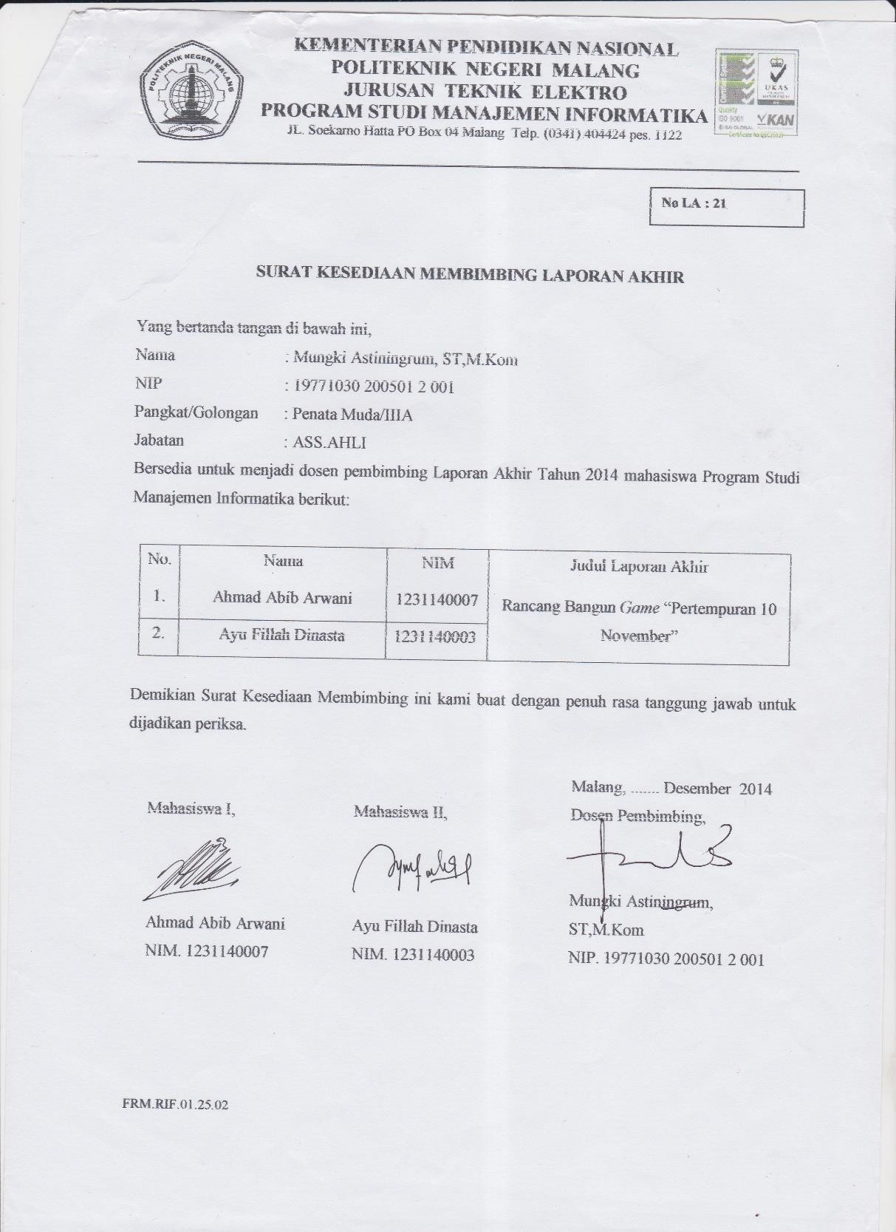

#### Lampiran 2. Lembar Bimbingan

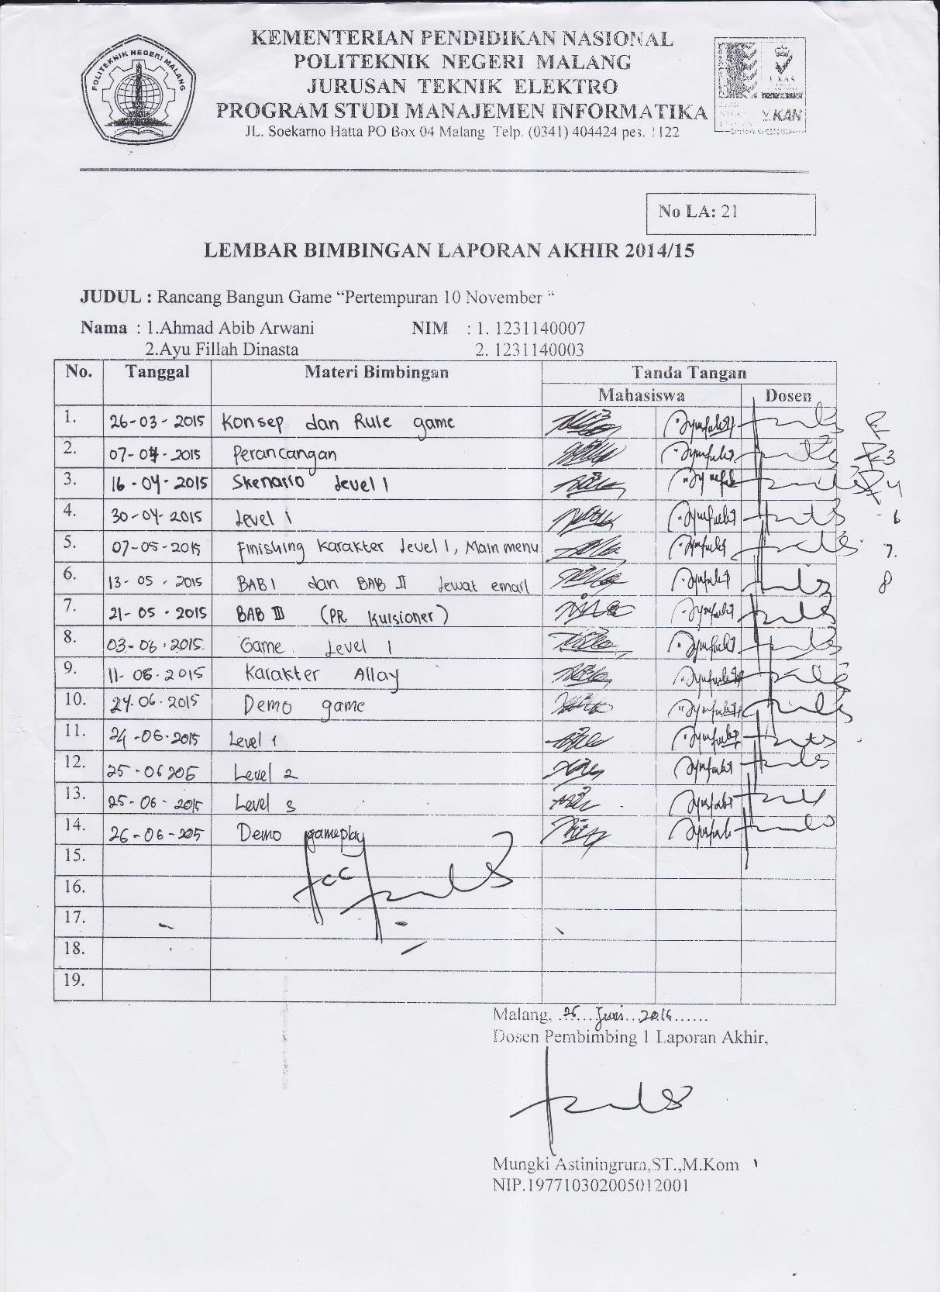

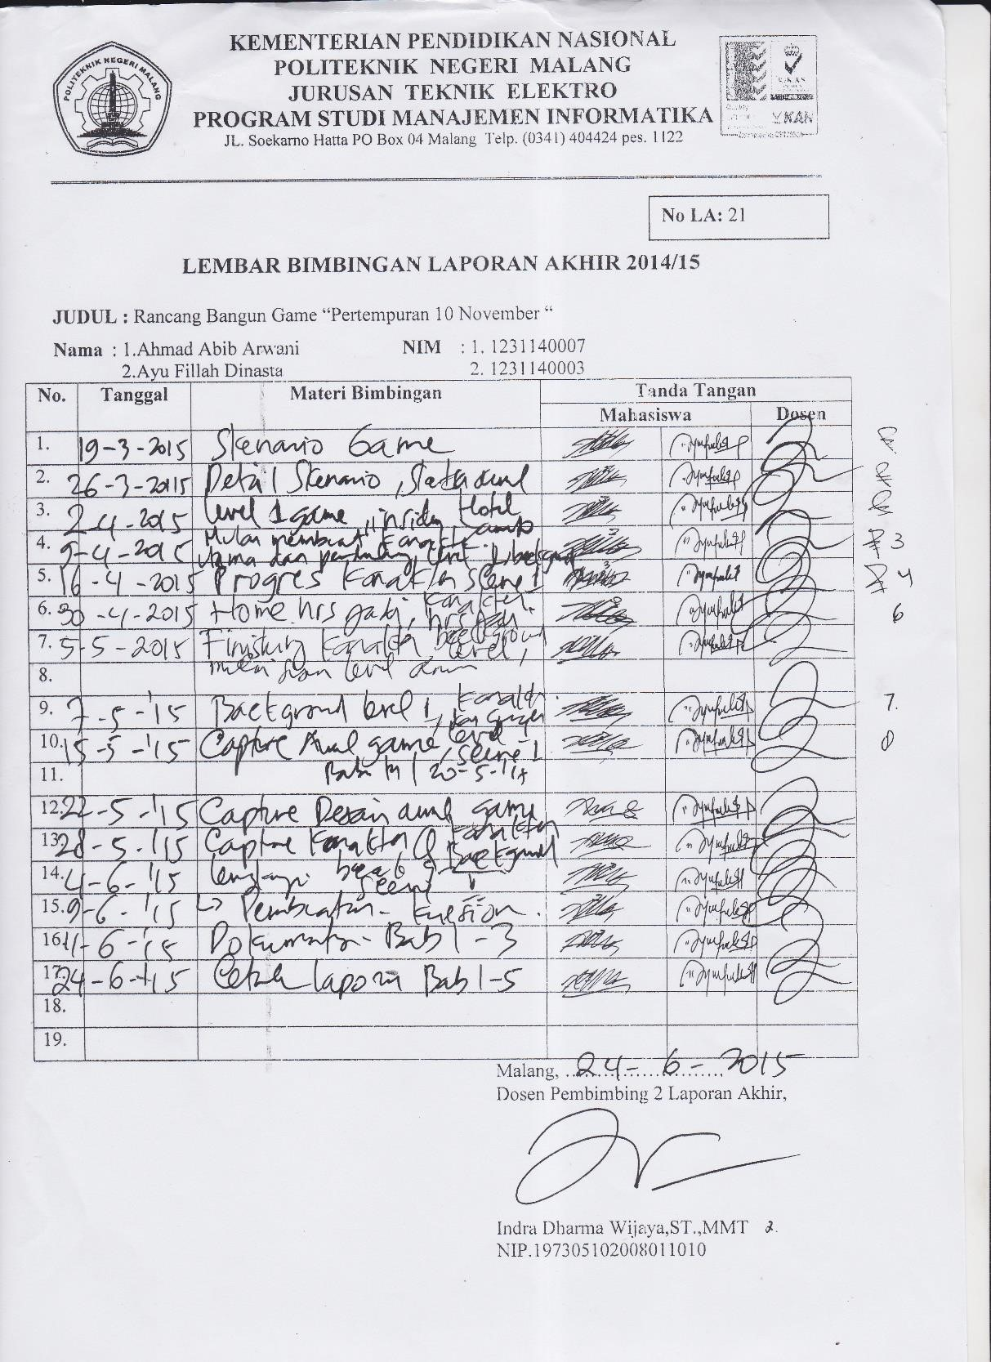

#### Lampiran 3. Poster Lpaoran Akhir

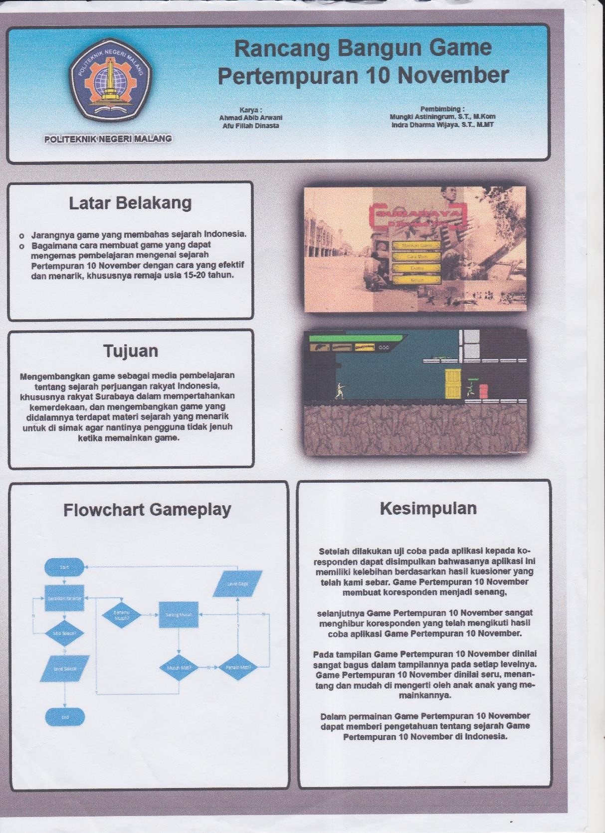

#### Lampiran 4. Hasil Kuesioner

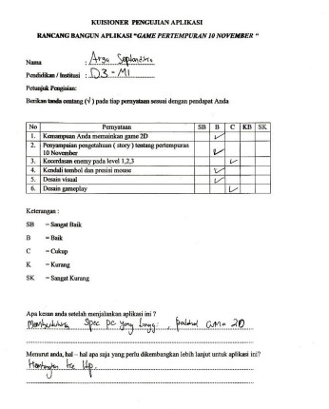

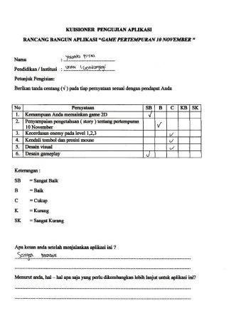

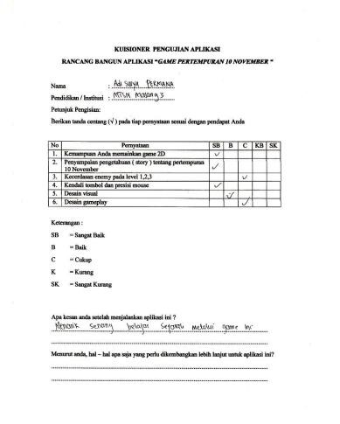

#### Lampiran 5. Dokumentasi Uji Coba

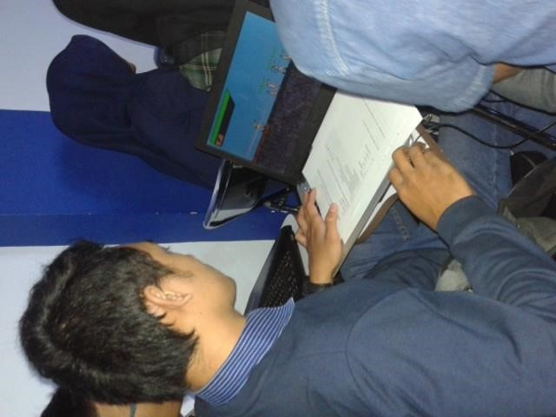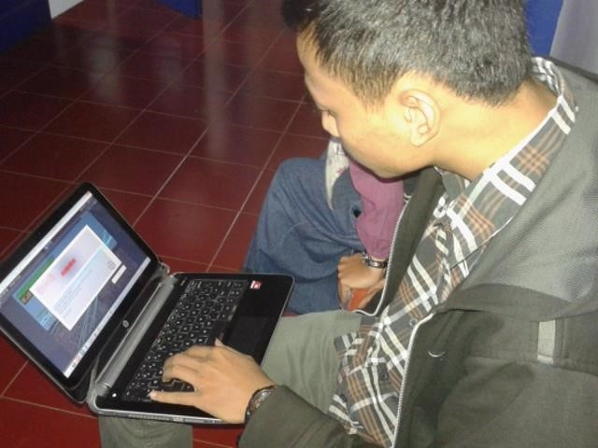

#### Lampiran 6. Lembar Revisi

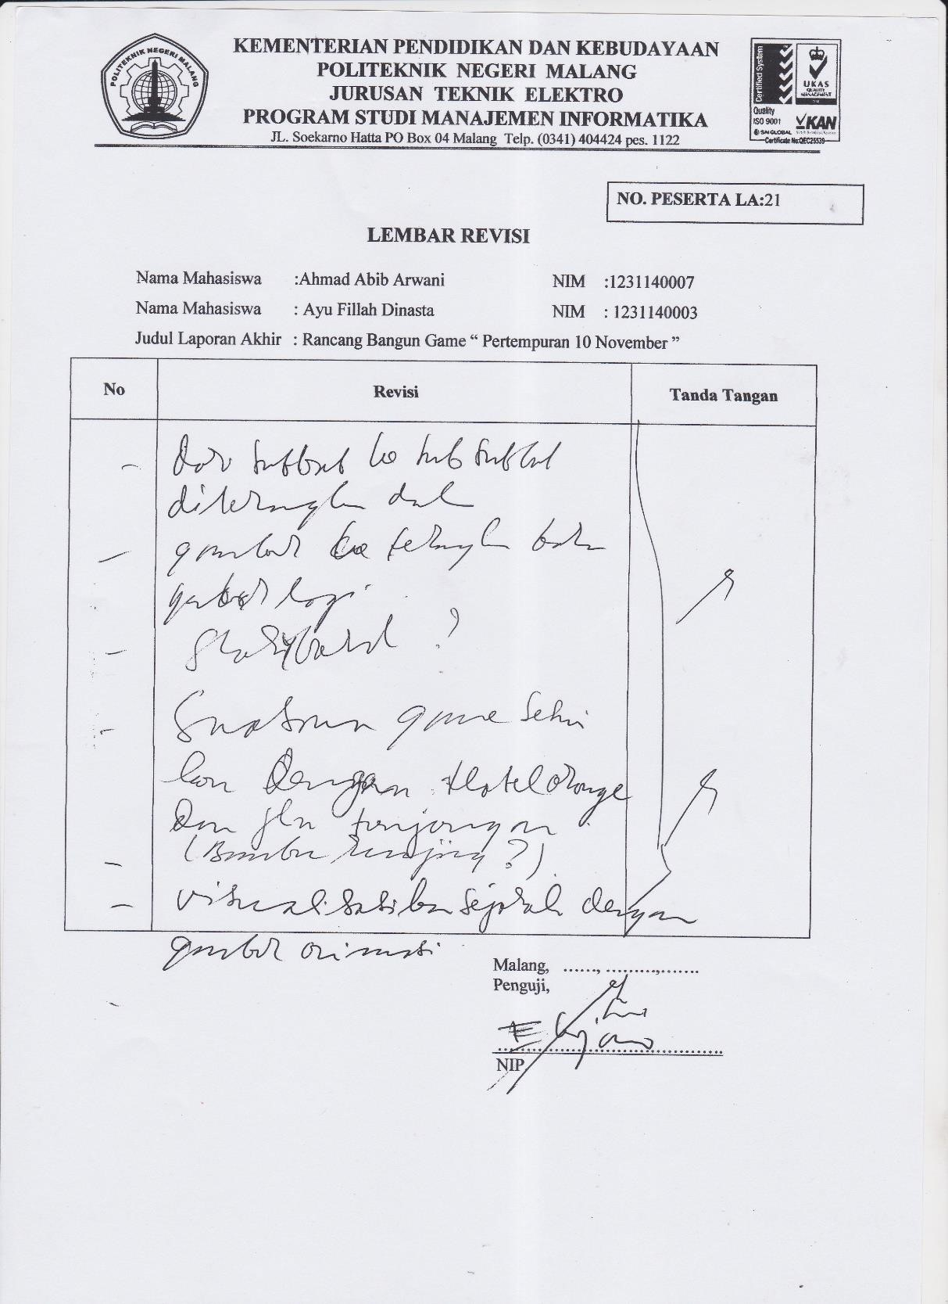

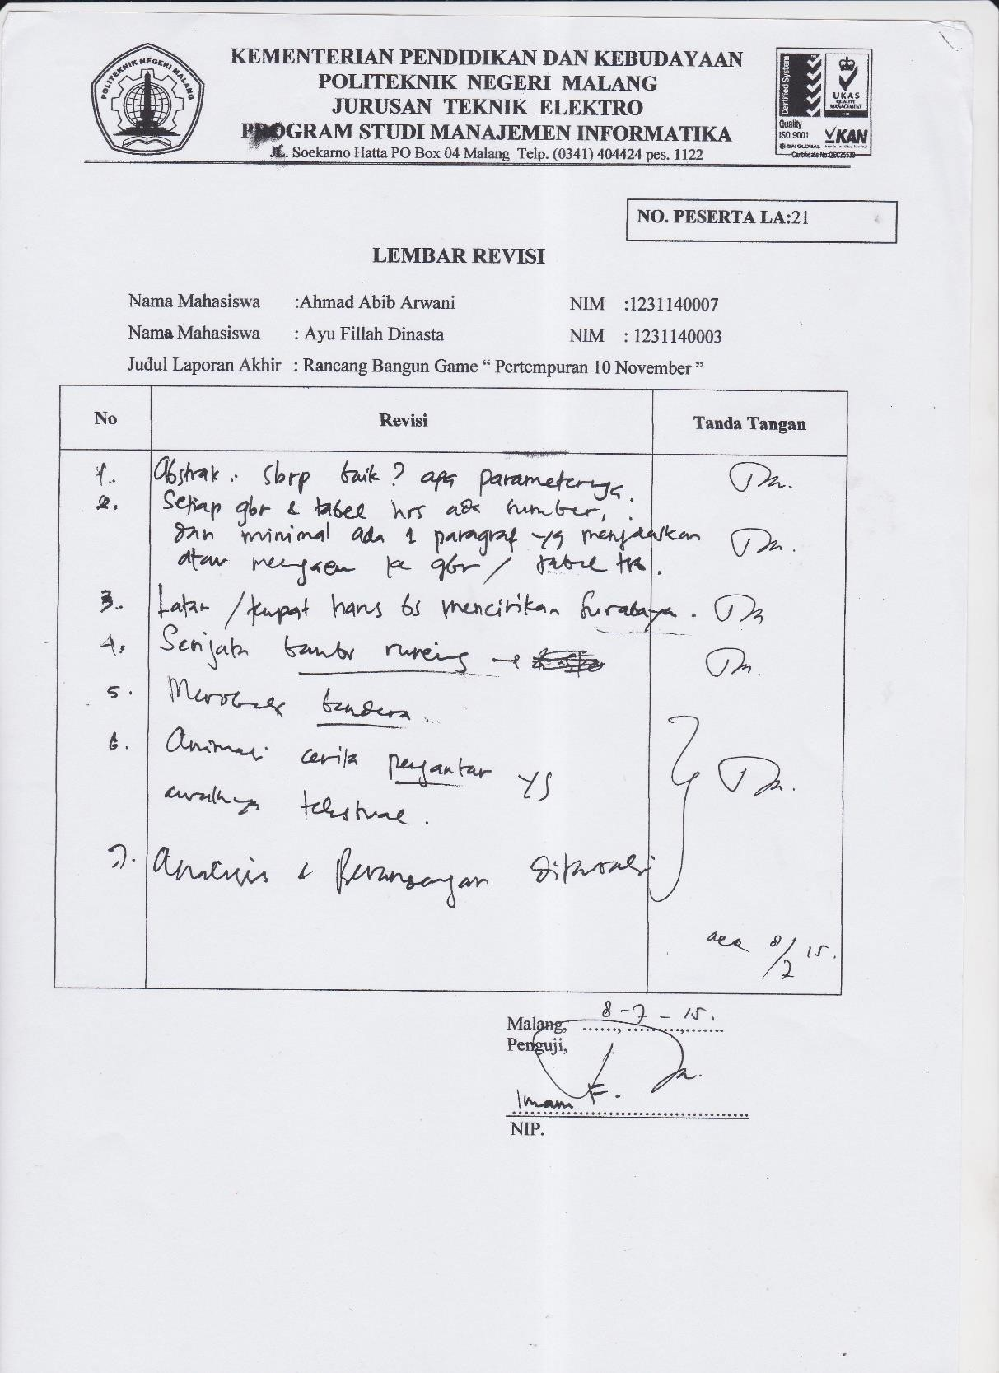

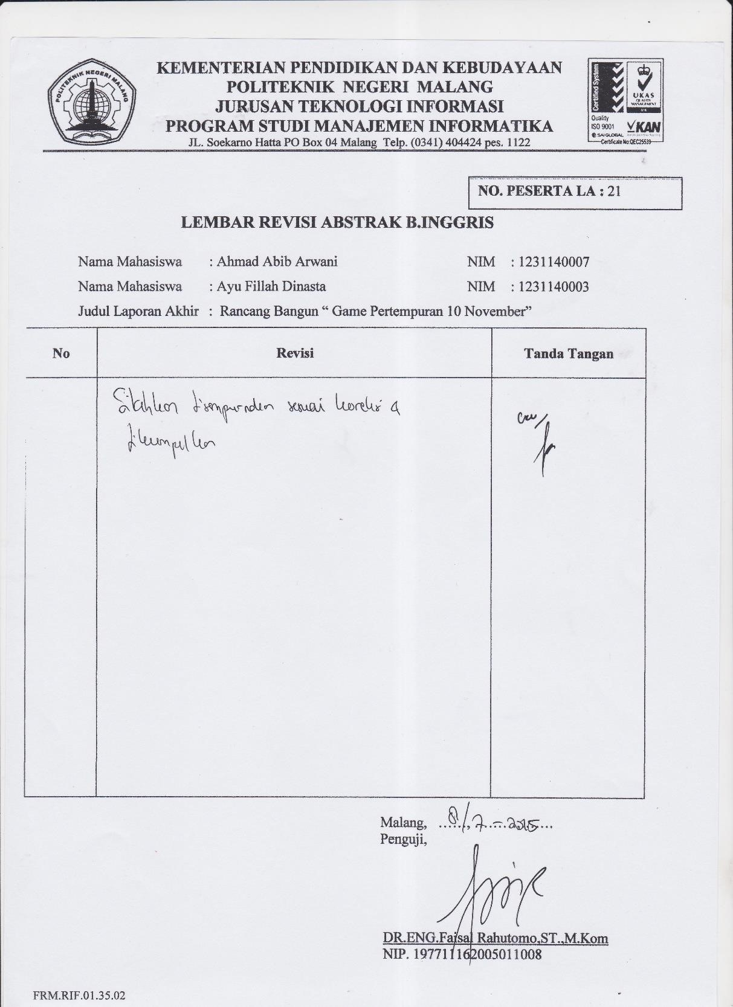

#### Lampiran 7. lembar Persembahan

**LEMBAR PERSEMBAHAN**

Puji Syukur kami panjatkan kehadirat Allah SWT yang telah memberikan ridho-Nya, tak lupa juga sholawat serta salam kami haturkan kepada nabi besar kita Nabi Muhammad SAW yang senantiasa memberikan penerangan cahaya bimbingannya sehingga kita berada di jalan yang benar sampai akhir kelak.

Terima kasih banyak kami ucapkan kepada kedua orang tua kami yaitu Ayah dan Ibu kami yang telah memberikan dukungan moral maupun material kepada kami, yang selalu senantiasa mendidik, membimbing, dan mendukung kami, juga untuk Kakak dan Adik kami. Serta kami ucapkan terima kasih untuk dua Fajar kami, yang telah memberikan semangat dan doa di setiap waktunya hingga akhirnya kami sanggup menyelesaikan Laporan Akhir ini. Terima kasih juga kami sampaikan sebanyak-banyaknya kepada semua dosen-dosen Program Studi Manajemen Informatika di Politeknik Negeri Malang yang selama 3 tahun ini telah mendidik, membimbing dan mengajarkan ilmunya kepada kami, khususnya Ibu Mungki Astiningrum, ST., MKom dan Indra Dharma Wijaya, S.T.,M.T. sebagai dosen pembimbing kami yang sudah banyak membantu dan memberikan dukungannya pada saat mengerjakan Tugas Akhir sampai terselesainya Laporan Akhir ini.

Ucapan terima kasih juga kami sampaikan kepada teman-teman Manajemen Informatika angkatan 2012 yang selama ini membantu dan bersama-sama berjuang menyelesaikan Tugas Akhir ini. Namun, semua itu sudah berganti, yang ada sekarang hanyalah senyuman ceria yang akan menjadi sebuah kenangan terindah yang tak akan pernah terlupakan.

Terakhir kami ucapkan banyak terima kasih kepada semua pihak yang turut ikut memberikan bantuan tenaga, pikiran, dan semangat hingga Laporan Akhir ini sanggup kami selesaikan.

**Lampiran 8. Profil Penulis**

**BIODATA PENULIS I**

**D a t a P e r s o n a l**



Nama Lengkap : Ahmad Abib Arwani

Tempat,Tgl : Blitar , 18 Juli 1993 lahir

Jenis Kelamin : Laki-laki

Agama : Islam

Nomor Telepon : 085785561406

Alamat : Jl. Irian, RT04/RW05

Jajar,Kanigoro, Blitar

|  |  |  |  |
| --- | --- | --- | --- |
|  |  | **R i w a y a t** | **P e n d i d i k a n** |
|  |
|  | 2012 – 2015 | | : D3-MANAJEMEN INFORMATIKA POLITEKNIK NEGERI MALANG |
|  | 2009 – 2012 | | : SMKN 1 BLITAR |
|  | 2006 – 2009 | | : SMP 1 KANIGORO |
|  | 2000 – 2006 | | : SD KANIGORO 3 |

**BIODATA PENULIS II**

**D a t a P e r s o n a l**



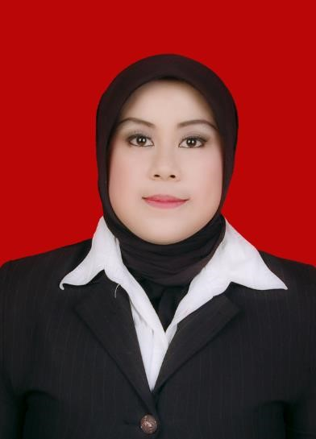Nama Lengkap : Ayu Fillah Dinasta

Tempat,Tgl : Malang , 09 September 1994 lahir

Jenis Kelamin : Perempuan

Agama : Islam

Nomor Telepon : 085745818404

Alamat : Jl. Hasanudin RT04/RW01 Sepanjang Gondanglegi

|  |  |  |  |
| --- | --- | --- | --- |
|  |  | **R i w a y a t** | **P e n d i d i k a n** |
|  |
|  | 2012 – 2015 | | : D3-MANAJEMEN INFORMATIKA POLITEKNIK NEGERI MALANG |
|  | 2009 – 2012 | | : SMAN 1 GONDANGLEGI |
|  | 2006 – 2009 | | : MTSN MALANG 3 |
|  | 2000 – 2006 | | : MI MAMBAUL ULUM |